‹Сургууль / Тэнхим›
Дадлагын ажлын хүрээнд боловсруулав

E-PROJECT
Government Project Management Dashboard
SOFTWARE PROJECT DOCUMENTATION
Төслийн баримт бичгийн нэгдсэн эмхэтгэл
Баримт бичгийн нэр | E-Project — Software Project Documentation
Огноо (Date) | 2026 оны 8 дугаар сар
Боловсруулсан (Author) | ‹Боловсруулсан: Овог, Нэр›
Захиалагч (Client) | E-MONGOLIA
Стандарт (Standards) | IEEE 29148:2018 · PMBOK Guide 7th ed. · BPMN 2.0 · UML 2.5

2026 оны 8 дугаар сар

Баримт бичгийн баталгаажуулалт (Document Approval)
Энэхүү баримт бичгийг дараах оролцогч талууд хянаж, баталгаажуулна. Гарын үсэг зурснаар тухайн этгээд баримт бичигт тусгагдсан хамрах хүрээ, шаардлага, хүлээлтийг хүлээн зөвшөөрсөнд тооцно.
Үүрэг | Овог, нэр | Албан тушаал | Гарын үсэг | Огноо
Байгууллагын удирдлага
Төслийн менежер
Business Analyst
Хөгжүүлэгч багийн ахлагч
Дадлагын удирдагч

Агуулга (Table of Contents)

Санамж: Word дээр нээгээд агуулга дээр хулганы баруун товч → «Update Field» → «Update entire table» дарж хуудасны дугаарыг шинэчилнэ үү.

Товчилсон үг, нэр томьёо
Товчилсон үг | Бүтэн нэр | Тайлбар
BPMN | Business Process Model and Notation | Бизнес процессыг зурах олон улсын стандарт тэмдэглэгээ (v2.0).
BRD | Business Requirement Document | Бизнесийн шаардлагыг тодорхойлсон баримт бичиг.
ERD | Entity Relationship Diagram | Өгөгдлийн сангийн мөн чанар–холбоосын диаграм.
FR / NFR | Functional / Non-Functional Requirement | Функциональ ба функциональ бус шаардлага.
IEEE 29148 | ISO/IEC/IEEE 29148:2018 | Шаардлагын инженерчлэл, SRS-ийн олон улсын стандарт.
PM | Project Manager | Төслийн менежер — task батлах эрх бүхий үүрэг.
PMBOK | Project Management Body of Knowledge | Төслийн удирдлагын PMI байгууллагын гарын авлага.
RACI | Responsible, Accountable, Consulted, Informed | Хариуцлагыг хуваарилах матриц.
RBAC | Role-Based Access Control | Үүрэгт суурилсан хандах эрхийн хяналт.
RLS | Row-Level Security | PostgreSQL-ийн мөрийн түвшний аюулгүй байдлын бодлого.
SDLC | System Development Life Cycle | Системийн хөгжүүлэлтийн амьдралын мөчлөг.
SRS | Software Requirements Specification | Программ хангамжийн шаардлагын тодорхойлолт.
UAT | User Acceptance Testing | Хэрэглэгчийн хүлээн авах туршилт.
UML | Unified Modeling Language | Обьект хандлагат загварчлалын нэгдсэн хэл (v2.5).
WBS | Work Breakdown Structure | Ажлын задаргааны бүтэц.

1. Project Charter (Төслийн дүрэм)
Зорилго. Project Charter нь төслийн албан ёсны эхлэлийг зарлаж, төслийн зорилго, хамрах хүрээ, оролцогч талууд, өндөр түвшний хугацаа болон эрсдэлийг тодорхойлдог үндсэн баримт бичиг юм. Энэ бүлэг нь дараагийн шатны бүх баримт бичгийн (Vision & Scope, BRD, SRS, PMP гэх мэт) эрх зүйн болон агуулгын суурь болно.

1.1 Project Overview (Төслийн тойм)
E-Project нь төрийн байгууллагын хэрэгжүүлж буй төслүүдийн ажлын явц, хугацаа, гүйцэтгэл, зөвшөөрлийн шатлалыг нэгдсэн байдлаар хянах, тайлагнах зориулалттай веб систем юм. Энэхүү баримт бичиг нь тус системийн шаардлагыг тодорхойлсон нэгдсэн эмхэтгэл болно.
Систем нь шинээр төсөл төлөвлөх зориулалттай биш. Харин аль хэдийн батлагдсан төслийн төлөвлөгөөний хэрэгжилтийг бодит цагийн горимоор хянах, ажлын явцыг бүртгэх, удирдлагын баталгаажуулалтын процессыг хэрэгжүүлэх, төслийн төлөвийг dashboard хэлбэрээр харуулах Project Monitoring Platform юм.
Систем нь IEEE 29148 (Software Requirements Specification), PMBOK (Project Management), BPMN 2.0 (Business Process), UML 2.5 (Design) стандартуудад нийцүүлэн баримтжуулагдана.
Хүснэгт 1.1. Төслийн үндсэн мэдээлэл.
Талбар | Утга
Төслийн нэр | E-Project — Government Project Management Dashboard
Захиалагч байгууллага | E-Mongolia (төрийн үйлчилгээний нэгдсэн платформ)
Төслийн төрөл | Дотоод хэрэглээний веб систем (Internal Web Application)
Систем ангилал | Project Monitoring & Reporting Platform
Хэрэглэгчийн үүрэг | Системийн админ · Төслийн менежер · Багийн гишүүн · Ажиглагч
Хэрэгжүүлэх хэлбэр | Дадлагын ажлын хүрээнд, үе шаттай (incremental) хөгжүүлэлт

1.2 Business Need (Бизнесийн хэрэгцээ)
Төрийн байгууллагуудад төслийн төлөвлөгөө, Gantt Chart, хугацаа, хариуцсан ажилтан ихэвчлэн тодорхой байдаг ч, эдгээр төлөвлөгөөний бодит хэрэгжилтийг хянах, ажлын явцыг цаг тухайд нь мэдээлэх, удирдлагад ил тод тайлагнах нэгдсэн систем дутагдалтай байдаг. Үүний улмаас дараах асуудлууд үүсдэг:
- Ажлын явц хугацаандаа шинэчлэгдэхгүй, улмаас удирдлага бодит байдлыг олж мэдэхэд хоцордог.
- Гүйцэтгэсэн ажлыг баталгаажуулах (Approval) тодорхой, бүртгэлтэй процесс байхгүй.
- Хугацаа хоцорсон, эрсдэлтэй төслүүдийг эрт илрүүлэх боломжгүй.
- Хариуцлагын мөр (Accountability) болон аудит хийх боломж (Audit Trail) хангалтгүй.
- Удирдлага, гүйцэтгэгч байгууллагын хооронд тайлагналт цаасан хэлбэрээр, тархай бутархай явагддаг.
- Excel болон бусад тусдаа файлууд дээр төлөвлөгөө тархсанаас мэдээллийн нэгдмэл байдал (single source of truth) алдагддаг.
E-Project систем нь эдгээр асуудлыг шийдэж, төлөвлөгөөний хэрэгжилтийг бодит цагийн горимд, ил тод, хариуцлагатай байдлаар хянах боломжийг олгоно.

1.3 Problem Statement (Асуудлын томьёолол)
Асуудал. Одоогийн байдлаар төрийн байгууллагуудын төслийн хэрэгжилтийг хянах нэгдсэн, стандартчилагдсан цахим систем байхгүй тул удирдлага, гүйцэтгэгч, хяналтын байгууллагын хооронд мэдээлэл алдагдах, хугацаа хоцрох, хариуцлага тодорхойгүй болох эрсдэл өндөр байна. Энэ нь эцсийн үр дүнд төрийн үйлчилгээний чанар, төсвийн үр ашигт сөргөөр нөлөөлж байна.

1.4 Project Objectives (Төслийн зорилтууд)
Төслийн зорилго нь төлөвлөгөөний хэрэгжилтийг хянах, ил тод тайлагнах нэгдсэн dashboard платформ бүтээх явдал бөгөөд дараах тодорхой зорилтуудаар илэрхийлэгдэнэ:
Хүснэгт 1.2. Төслийн зорилтууд ба тэдгээрийн шалгуур.
ID | Зорилт | Хэмжигдэх шалгуур
OBJ-01 | Бүх идэвхтэй төслийн явц, хугацаа, гүйцэтгэлийг нэг дэлгэц дээр харуулах. | Нэгдсэн самбараас бүх идэвхтэй төслийн явц 3 секундэд ачаалагдана.
OBJ-02 | Task-ийн явцыг Draft → Assigned → In Progress → Completed → Under Review → Approved гэсэн тодорхой урсгалаар хянах. | Статусын шилжилт бүр бүртгэгдэж, зөвшөөрөгдөөгүй шилжилт систем түвшинд хориглогдоно.
OBJ-03 | Gantt Chart-аар дамжуулан төслийн хугацаа, хамаарал (dependency), хариуцсан хүнийг харуулах. | Төслийн бүх task Gantt дээр хугацаа, хамаарлын шугамтайгаар харагдана.
OBJ-04 | Төслийн менежерийн баталгаажуулалтгүйгээр ажил албан ёсоор дуусаагүйд тооцогдох дүрмийг хэрэгжүүлэх. | APPROVED биш аливаа task төслийн явцад тооцогдохгүй (0%).
OBJ-05 | Бүх төслийн явцыг нэг дор харуулах нэгдсэн самбар, тайлан гаргах. | Долоо хоног, сарын тайланг PDF/Excel-ээр экспортлох боломжтой.
OBJ-06 | Аудит хийх боломжтой Activity Log, Audit Log бүрдүүлэх. | Үүсгэх, шинэчлэх, батлах, татгалзах бүх үйлдэл өөрчлөгдөшгүй (immutable) байдлаар бүртгэгдэнэ.
OBJ-07 | Төслийн шаардлагын суурь (Requirements Baseline) болон эрсдэлийн бүртгэлийг (Risk Register) системд хадгалах. | Төсөл бүр шаардлагын хувилбаржуулсан суурьтай, эрсдэл нь магадлал × нөлөөгөөр эрэмбэлэгдсэн байна.
OBJ-08 | Хэрэглэгчийн эрхийг үүрэгт суурилсан байдлаар (RBAC) өгөгдлийн сангийн түвшинд хатуу хэрэгжүүлэх. | Бүх хүснэгтэд Row-Level Security идэвхтэй; эрхгүй хандалт 100% таслагдана.

1.5 Success Criteria (Амжилтын шалгуур)
Хүснэгт 1.3. Төслийн амжилтын шалгуур.
Шалгуур | Тайлбар | Хэмжүүр
Дасан зохицолт | Дөрвөн үүрэг тус бүр системийг доголдолгүй ашиглаж чадна. | Үүрэг тус бүрийн UAT 100% тэнцсэн байх.
Ил тод байдал | Нэгдсэн самбар дээр идэвхтэй төслийн явц, хугацаа хоцролт бодит цагаар харагдана. | Мэдээллийн хоцролт ≤ 60 секунд.
Хяналтын нарийвчлал | Project Progress автоматаар зөвхөн Approved болсон task-ийн харьцаагаар тооцогдоно. | Гар аргаар тооцсонтой 100% тохирно.
Зөвшөөрлийн бүрэн бүтэн байдал | Ямар ч task менежерийн баталгаажуулалтгүйгээр «дууссан» статустай болохгүй. | Зөрчлийн тоо = 0.
Аудит | Системийн бүх чухал үйлдэл (үүсгэх, шинэчлэх, батлах, татгалзах) Audit Log-д бүртгэгдэнэ. | Бүртгэгдээгүй чухал үйлдэл = 0.
Аюулгүй байдал | Хэрэглэгч зөвхөн өөрт зөвшөөрөгдсөн төслийн өгөгдлийг харна. | RLS-ийн нэвтрэлтийн тест 100% тэнцсэн.
Хэрэглэгчийн сэтгэл ханамж | Гол хэрэглэгчид системийг цаасан/Excel аргаас илүү хялбар гэж үнэлнэ. | Дундаж үнэлгээ ≥ 4.0 / 5.0.

1.6 Project Scope (Хамрах хүрээ)

1.6.1 In Scope (Системд орох хэсгүүд)
Дараах модулиуд энэхүү төслийн хамрах хүрээнд багтана.
Хүснэгт 1.4. Хамрах хүрээнд багтах модулиуд.
ID | Модуль | Товч тайлбар
M-01 | Authentication | Нэвтрэх, гарах, нууц үг сэргээх, session удирдлага.
M-02 | Нэгдсэн самбар | Хэрэглэгчид хандах эрхтэй бүх төслийн нэгдсэн харагдац.
M-03 | Project Dashboard | Тухайн төслийн явц, эрсдэл, хугацааны харагдац.
M-04 | Project Management | Төсөл үүсгэх, засах, архивлах, гишүүн нэмэх.
M-05 | Task Management | Task үүсгэх, хуваарилах, явц шинэчлэх, хамаарал тогтоох.
M-06 | Gantt Chart View | Хугацаа, хамаарал, хариуцагчийг цаг хугацааны тэнхлэгт харуулах.
M-07 | Milestone Tracking | Төслийн гол үе шатыг тэмдэглэх, биелэлтийг хэмжих.
M-08 | Approval Workflow | Completed → Under Review → Approved / Rejected урсгал.
M-09 | Reports | Долоо хоног, сарын тайлан; PDF / Excel экспорт.
M-10 | Notifications | Task оноогдох, батлагдах, татгалзах, хугацаа дөхөх мэдэгдэл.
M-11 | User Management | Хэрэглэгч үүсгэх, үүрэг олгох, идэвхгүй болгох.
M-12 | Activity Log | Хэрэглэгчийн үйлдлийн урсгал бүртгэл.
M-13 | Audit Log | Өөрчлөгдөшгүй, аудитад зориулсан бүртгэл.
M-14 | Requirements Baseline | Төслийн шаардлагыг хувилбаржуулан хадгалах.
M-15 | Risk Register | Эрсдэлийг магадлал × нөлөөгөөр эрэмбэлэх бүртгэл.
M-16 | PMP Templates | Charter, WBS, RACI-ийн бэлэн загварууд.

Тайлбар. Gantt Chart нь системийн бие даасан бизнес логик биш — Task, Duration, Dependency, Assigned User, Status, Progress мэдээллийг нэгтгэн харуулах гол харагдац (view) юм. Иймд Gantt-д хийгдэх аливаа өөрчлөлт нь эх сурвалж болох Task модулийн өгөгдлөөс шууд хамаарна.

1.6.2 Out of Scope (Хамрахгүй хүрээ)
Дараах чиг үүргүүд энэ төслийн эхний шатанд тусгагдахгүй бөгөөд шаардлагатай бол ирээдүйд тусдаа төсөл/модуль болгон авч үзэж болно:
Хүснэгт 1.5. Хамрах хүрээнээс хассан чиг үүрэг ба үндэслэл.
Хассан чиг үүрэг | Үндэслэл
Budget Planning (Төсвийн төлөвлөлт) | Төрийн байгууллагын төсөл улсын төсвөөр батлагдан хуваарилагддаг тул системд төсөв төлөвлөх шаардлагагүй.
Resource Planning (Нөөцийн төлөвлөлт) | Хүн хүчний нөөц урьдчилан батлагдсан орон тоогоор тодорхойлогддог; систем нь нөөц хуваарилахгүй, зөвхөн хариуцагчийг бүртгэнэ.
Procurement (Худалдан авалт) | Тусдаа хууль, журмаар зохицуулагддаг, өөр систем хариуцдаг.
Human Resource (Хүний нөөцийн удирдлага) | Байгууллагын одоо ажиллаж буй HR системийн хамрах хүрээ.
Payroll (Цалингийн тооцоо) | Санхүүгийн тусдаа системийн хамрах хүрээ.
Financial Accounting (Санхүүгийн бүртгэл) | Төрийн санхүүгийн нэгдсэн системээр зохицуулагдана.
Multi-tenant / Байгууллага хоорондын интеграц | Эхний хувилбар нь нэг байгууллагын дотоод хэрэглээнд зориулагдсан.
Mobile Application | Веб хувилбар нь responsive байх бөгөөд төрөлжсөн mobile app нь дараагийн шатны асуудал.

1.7 Role Model (Үүргийн загвар)
Систем нь үүрэгт суурилсан хандах эрхийн хяналт (RBAC)-ыг хэрэглэнэ. Эрх нь зөвхөн хэрэглэгчийн интерфэйс дээр биш, өгөгдлийн сангийн Row-Level Security бодлогоор баталгаажна. Систем нь бодит ажлын горимд байдаг дөрвөн үүргийг л тодорхойлно:
Хүснэгт 1.6. Системийн үүргийн загвар.
Үүрэг | Системийн нэршил | Үндсэн хариуцлага | Хамрах хүрээ
Системийн админ | ADMIN | Хэрэглэгч үүсгэх, үүрэг олгох, эрхийн тохиргоо хийх, лог хянах. Бүх төслийг харна. | Бүх төсөл
Төслийн менежер | PROJECT_MANAGER | Төсөл үүсгэх, task хуваарилах, гүйцэтгэлийг шалгаж баталгаажуулах (Approve / Reject). | Өөрийн эзэмшлийн төсөл
Багийн гишүүн | TEAM_MEMBER | Өөрт оногдсон task-ийг гүйцэтгэж, явцыг шинэчлэх, Completed болгох. | Гишүүн байгаа төсөл
Ажиглагч | VIEWER | Зөвхөн өөрт хуваарилагдсан төслийн мэдээллийг харах. Бичих эрхгүй. | Гишүүн байгаа төсөл

1.7.1 Системийн админы эрхийн хүрээ
Админы үүргийг тодорхой хязгаарлах нь энэ системийн зарчмын асуудал юм. Админ бол системийн админ болохоос төслийн админ биш. Хэрэв админ ажил батлах эрхтэй байвал огт хараагүй ажлаа баталгаажуулах боломж үүсэх бөгөөд «менежер ажлыг биечлэн шалгасны дараа батална» гэсэн үндсэн дүрэм, улмаар Audit Log-ийн утга алдагдана. Иймд эрхийг үүрэг тусгаарлах (Separation of Duties) зарчмаар дараах байдлаар хуваана:
Хүснэгт 1.7. Системийн админд зөвшөөрөгдөх ба хориглох үйлдэл.
Үйлдэл | Админ | Тайлбар
Хэрэглэгч үүсгэх, идэвхгүй болгох | Зөвшөөрнө | Ажилд орсон, гарсан тохиолдолд хандалтыг нээх, хаах.
Үүрэг олгох, өөрчлөх | Зөвшөөрнө | Хэрэглэгчийг Менежер, Гишүүн, Ажиглагчийн аль нэгэнд томилно.
Нууц үг сэргээх | Зөвшөөрнө | Хэрэглэгчийн хүсэлтээр сэргээх холбоос илгээнэ.
Төслийн менежерийг солих | Зөвшөөрнө | Менежер ажлаас гарсан үед төслийг өөр менежерт шилжүүлнэ. Үгүй бол төсөл эзэнгүй үлдэнэ.
Бүх төслийг харах | Зөвшөөрнө | Зөвхөн унших. Дэмжлэг үзүүлэх, хяналт тавих зорилгоор.
Activity Log, Audit Log хянах | Зөвшөөрнө | Бүх үйлдлийн ул мөрийг шүүж харна.
Төсөл үүсгэх | Хориглоно | Төслийг менежер өөрөө үүсгэнэ. Админ зөвхөн менежерийн эрхийг олгоно.
Task үүсгэх, засах, хуваарилах | Хориглоно | Төслийн агуулга нь менежер, гишүүдийн хариуцлага.
Ажлын явц шинэчлэх | Хориглоно | Зөвхөн ажлыг гүйцэтгэж буй гишүүн шинэчилнэ.
Task-ийг Approve / Reject хийх | Хориглоно | Ажлыг биечлэн шалгасан төслийн менежер л батална. Энэ хориг нь Audit Log-ийн үнэ цэнийг хамгаална.
Шаардлага, эрсдэл засах | Хориглоно | Төслийн агуулгад хамаарна.

1.8 Task Lifecycle (Ажлын амьдралын мөчлөг)
Системийн хамгийн чухал бизнес дүрэм нь task-ийн статусын урсгал юм. Гүйцэтгэгч зөвхөн ажлаа дууссан гэж мэдэгдэх эрхтэй бөгөөд төслийн менежер уг ажлыг системээс гадуур бодитоор шалгасны дараа системд баталгаажуулна. Батлагдсан үед л тухайн ажил төслийн явцад тооцогдоно. Статусын шилжилтийн бүрэн диаграмыг Бүлэг 7.2.1-д үзүүлэв.
Хүснэгт 1.8. Task-ийн статусын тодорхойлолт.
Статус | Тайлбар | Шилжүүлэх эрхтэй үүрэг
DRAFT | Task үүсгэгдсэн ч хариуцагч томилогдоогүй ноорог төлөв. | Төслийн менежер
ASSIGNED | Хариуцагч болон хугацаа тодорхойлогдсон, эхлээгүй байгаа. | Төслийн менежер
IN_PROGRESS | Гүйцэтгэгч ажлыг эхлүүлсэн; явцын хувь шинэчлэгдэнэ. | Багийн гишүүн
BLOCKED | Гадаад шалтгаанаар ажил түр зогссон; шалтгаан заавал бүртгэгдэнэ. | Гишүүн / Менежер
COMPLETED | Гүйцэтгэгч ажлаа дуусгасныг мэдэгдсэн. Явцад хараахан тооцогдоогүй. | Багийн гишүүн
UNDER_REVIEW | Менежерийн хяналтад шилжсэн. COMPLETED-ээс автоматаар үүснэ. | Систем (автомат)
APPROVED | Менежер ажлыг батлав. Зөвхөн энэ статус төслийн явцад тооцогдоно. | Төслийн менежер
REJECTED | Менежер татгалзсан; тайлбар заавал бичигдэнэ. IN_PROGRESS руу буцна. | Төслийн менежер

Бизнес дүрэм BR-01. Project Progress = (APPROVED статустай task-уудын жин) ÷ (нийт task-ийн жин) × 100%. COMPLETED болон UNDER_REVIEW статустай task нь төслийн явцад тооцогдохгүй. Энэ дүрэм нь «менежерийн баталгаажуулалтгүйгээр ажил дууссанд тооцогдохгүй» гэсэн үндсэн зарчмыг тоон илэрхийлэлээр баталгаажуулна.

1.9 Assumptions (Урьдач нөхцөл)
Хүснэгт 1.9. Төслийн урьдач нөхцөл.
ID | Урьдач нөхцөл
AS-01 | Төслийн төлөвлөгөө, Gantt Chart-ын анхны мэдээлэл (task, хугацаа, хариуцагч) батлагдсан байдлаар системд оруулагдана.
AS-02 | Байгууллагын бүтэц, хэрэглэгчийн үүрэг (Системийн админ, Төслийн менежер, Багийн гишүүн, Ажиглагч) урьдчилан тодорхойлогдсон байна.
AS-03 | Хэрэглэгчид интернэт холболттой орчинд, орчин үеийн хөтчөөр (Chrome, Edge, Firefox-ийн сүүлийн хоёр хувилбар) системд нэвтэрнэ.
AS-04 | Оролцогч талууд шаардлагыг баримтжуулах явцад тухай бүрд нь хянан баталгаажуулна.
AS-05 | Ажлын бодит гүйцэтгэлийн чанарыг менежер системээс гадуур шалгана; систем нь зөвхөн шалгалтын үр дүнг бүртгэнэ.
AS-06 | Байгууллага нь Supabase (эсвэл түүнтэй дүйцэх PostgreSQL) дэд бүтцийг ашиглах боломжтой.

1.10 Constraints (Хязгаарлалт)
Хүснэгт 1.10. Төслийн хязгаарлалт.
ID | Хязгаарлалт | Ангилал
CO-01 | Санхүү, хүний нөөц, худалдан авалттай холбоотой модулиуд системд орохгүй. | Хамрах хүрээ
CO-02 | Систем нь одоогоор нэг байгууллагын дотоод хэрэглээнд зориулагдсан; олон байгууллага хоорондын интеграц эхний шатанд тусгагдаагүй. | Архитектур
CO-03 | Хөгжүүлэлт нь дадлагын хугацаанд багтаж хийгдэх тул нөөц, хугацаа хязгаарлагдмал. | Хугацаа
CO-04 | Хэрэглэгчийн интерфэйс монгол хэл дээр байх ба англи хэлний дэмжлэгтэй байна. | Хэл
CO-05 | Төрийн байгууллагын мэдээллийн аюулгүй байдлын шаардлагад нийцсэн байх ёстой. | Аюулгүй байдал

1.11 Stakeholders (Оролцогч талууд)
Дараах хүснэгт нь оролцогч талуудын товч бүртгэл юм. Нөлөө–сонирхлын нарийвчилсан шинжилгээ, RACI матриц болон харилцааны төлөвлөгөөг Бүлэг 3 — Stakeholder Analysis-д авч үзнэ.
Хүснэгт 1.11. Оролцогч талуудын товч бүртгэл.
Оролцогч тал | Ангилал | Хариуцлага
Системийн админ | Хэрэглэгч | Хэрэглэгч, эрхийн тохиргоог удирдах, лог хянах.
Төслийн менежер | Хэрэглэгч | Төсөл үүсгэх, task хуваарилах, гүйцэтгэлийг шалгаж баталгаажуулах.
Багийн гишүүн | Хэрэглэгч | Өөрт оногдсон task-ийг гүйцэтгэж, явцыг шинэчлэх.
Ажиглагч | Хэрэглэгч | Өөрт нээгдсэн төслийн явцыг хянах. Бичих эрхгүй.
Байгууллагын удирдлага | Шийдвэр гаргагч | Системийг нэвтрүүлэх шийдвэр гаргах, баримт бичгийг батлах. Өдөр тутам системд ажиллахгүй.
Business Analyst | Төслийн баг | Шаардлагыг цуглуулж баримтжуулах, оролцогч талуудтай ажиллах.
Хөгжүүлэгч баг | Төслийн баг | Системийг хөгжүүлэх, туршилт хийх, байршуулах.
МАБ-ын алба | Дэмжлэг | Мэдээллийн аюулгүй байдлын шаардлагыг тогтоох, хянах.
Дадлагын удирдагч | Хяналт | Ажлын явц, баримт бичгийн чанарыг хянах.

1.12 High-Level Risks (Өндөр түвшний эрсдэл)
Эрсдэлийн эрэмбийг магадлал (1–5) × нөлөө (1–5) томьёогоор тооцно: 1–4 = Бага, 5–9 = Дунд, 10–15 = Өндөр, 16–25 = Онц ноцтой. Нарийвчилсан Risk Register-ийг Бүлэг 15 (PMP)-д авч үзнэ.
Хүснэгт 1.12. Өндөр түвшний эрсдэлийн бүртгэл.
ID | Эрсдэл | Ангилал | М | Н | Эрэмбэ | Хариу арга хэмжээ
R-01 | Шаардлага төслийн явцад өөрчлөгдөх | SCOPE | 4 | 4 | Өндөр | Change Control процесс; шаардлагыг хувилбаржуулан суурьшуулах (baseline).
R-02 | Хэрэглэгчид явцаа цаг тухайд нь шинэчлэхгүй байх | RESOURCE | 4 | 3 | Дунд | Автомат сануулга, хугацаа дөхсөн мэдэгдэл, менежерийн хяналтын тайлан.
R-03 | Дадлагын хугацаа хүрэлцэхгүй байх | SCHEDULE | 3 | 4 | Дунд | Модулиудыг эрэмбэлж, MVP-ийг эхэлж гаргах (release plan).
R-04 | Approval процесс бодит ажлын горимд нийцэхгүй байх | SCOPE | 3 | 4 | Дунд | Прототипийг PM-ээр эрт турших; TO-BE процессыг хамтран батлах.
R-05 | Эрхийн тохиргооны алдаанаас мэдээлэл задрах | TECHNICAL | 2 | 5 | Дунд | RLS-ийг өгөгдлийн сангийн түвшинд хэрэгжүүлэх; эрхийн автомат тест бичих.
R-06 | Анхны өгөгдөл (Gantt) алдаатай оруулагдах | TECHNICAL | 3 | 3 | Дунд | Импортын баталгаажуулалт, урьдчилсан хяналт, эргүүлэн засах боломж.
R-07 | Оролцогч талуудын оролцоо сул байх | EXTERNAL | 3 | 3 | Дунд | Долоо хоног тутмын танилцуулга; баримт бичгийн албан ёсны батлах шат.
R-08 | Гуравдагч талын үйлчилгээ (Supabase) хамаарал | EXTERNAL | 2 | 4 | Дунд | Өгөгдлийн нөөцлөлт; PostgreSQL-д шилжих боломжийг хадгалах.

1.13 Technology Stack (Технологийн шийдэл)
Хүснэгт 1.13. Сонгосон технологи ба үндэслэл.
Давхарга | Технологи | Үндэслэл
Өгөгдлийн сан | PostgreSQL (Supabase) | Реляц загвар, гүйлгээний бүрэн бүтэн байдал, RLS-ийн дэмжлэг.
Нэвтрэлт | Supabase Auth | JWT суурьтай, нууц үг сэргээх, session удирдлага бэлэн.
Эрхийн хяналт | Row-Level Security | Эрхийг өгөгдлийн сангийн түвшинд хэрэгжүүлснээр интерфэйсийг тойрч хандах боломжгүй.
Серверийн логик | PostgreSQL RPC + Edge Functions (Deno) | Атомик гүйлгээ, аудит бичлэгийг нэг гүйлгээнд баталгаажуулах.
Frontend | React + Vite + TypeScript | Компонент хандлагат, төрөл шалгагдсан, хурдан бүтээх орчин.
UI | Tailwind CSS | Нэгдсэн дизайн систем, хурдан загварчлал.
Өгөгдөл татах | TanStack Query | Кэш, дахин ачаалалт, бодит цагийн шинэчлэлтийн менежмент.
Gantt | gantt-task-react | Хугацаа, хамаарал, явцыг харуулах бэлэн компонент.
Тайлан, график | Recharts | Dashboard-ын үзүүлэлтийг дүрслэх.
Хэл | i18n (Монгол / Англи) | Төрийн байгууллагын хэрэглээнд монгол хэл заавал шаардлагатай.

1.14 Initial Timeline (Эхний төлөвлөгөө)
Дараах хугацаа нь баримт бичгийн үе шат бүрийг дараалан, өмнөхийг нь баталгаажуулсны дараа дараагийнх руу шилжих зарчмаар тодорхойлогдсон урьдчилсан төлөвлөгөө болно. Нарийвчилсан хугацааг Бүлэг 15 — Project Management Plan-д тусгана.
Хүснэгт 1.14. Баримт бичгийн үе шатын урьдчилсан төлөвлөгөө.
Үе шат | Агуулга | Гаралт (Deliverable)
Үе шат 1 | Project Charter → Vision & Scope → Stakeholder Analysis | Бүлэг 1–3
Үе шат 2 | BRD → Business Rules → Business Process (AS-IS / TO-BE / BPMN) | Бүлэг 4–6
Үе шат 3 | Feature List → User Stories → SRS | Бүлэг 7–9
Үе шат 4 | UML диаграмууд → Database Design (ERD, Data Dictionary) | Бүлэг 10–11
Үе шат 5 | API Design → UI/UX (Wireframe, Navigation Flow) | Бүлэг 12–13
Үе шат 6 | SDLC Plan → Project Management Plan → Test Plan | Бүлэг 14–16
Үе шат 7 | Хөгжүүлэлт (Development), туршилт, нэвтрүүлэлт | Ажиллагаатай систем

Зэрэгцээ хөгжүүлэлт. Баримт бичиг ба системийн хөгжүүлэлт зэрэгцээ явагдана. Бүлэг тус бүр батлагдмагц түүнд тодорхойлсон шаардлага нь хөгжүүлэлтийн ажлын жагсаалт (backlog) болж хувирна. Ингэснээр баримт бичиг нь онолын биш, хэрэгжилтийн бодит эх сурвалж болно.

2. Vision & Scope (Алсын хараа ба хамрах хүрээ)
Зорилго. Энэ бүлэг нь E-Project системийн алсын хараа, эрхэм зорилго, бизнесийн үнэ цэнэ болон бүтээгдэхүүний хамрах хүрээг тодорхойлно. Project Charter нь «яагаад энэ төслийг хийх вэ» гэдэгт хариулдаг бол Vision & Scope нь «эцсийн бүтээгдэхүүн ямар байх вэ» гэдэгт хариулна.

2.1 Vision (Алсын хараа)
E-Project нь төрийн байгууллагуудын төслийн хэрэгжилтийг ил тод, бодит цагийн горимоор хянах, удирдлагын шийдвэр гаргалтыг мэдээлэлд суурилсан байдлаар дэмжих нэгдсэн платформ байхыг зорино.
Энэхүү систем нь төслийн төлөвлөгөө, ажлын явц, баталгаажуулалт болон тайлагналын процессыг нэг дор төвлөрүүлж, байгууллагын хэмжээнд хариуцлагын тогтолцоог сайжруулах, аудитын мөрийг бүрэн хадгалах, удирдлагад төслийн бодит нөхцөл байдлыг хүссэн үедээ харах боломжийг бүрдүүлнэ.
Цаашид E-Project нь төрийн байгууллагуудын төслийн хяналт, хэрэгжилтийн нэгдсэн стандарт платформ болох зорилготой.
Vision Statement. Төрийн байгууллагын төсөл бүрийн бодит явц, хариуцагч, хугацаа хоцролт нь удирдлагад хүссэн агшинд, баталгаажсан өгөгдөл дээр тулгуурлан харагддаг байх.

2.2 Mission (Эрхэм зорилго)
E-Project системийн эрхэм зорилго нь төслийн төлөвлөгөөний хэрэгжилтийг цахимжуулж, төслийн оролцогч талуудын хамтын ажиллагааг сайжруулан, төслийн мэдээллийг үнэн зөв, ил тод, цаг алдалгүй хүргэхэд оршино. Систем нь дараах нөхцөлийг бүрдүүлнэ:
- төслийн менежерүүдэд гүйцэтгэлийг үр ашигтай хянах,
- багийн гишүүдэд ажлын явцаа хялбар шинэчлэх,
- удирдлагад бодит цагийн мэдээлэлд үндэслэн шийдвэр гаргах,
- байгууллагад аудитын шаардлагыг хангах.

2.3 Product Vision (Бүтээгдэхүүний алсын хараа)
E-Project нь шинэ төсөл төлөвлөх систем биш юм. Харин аль хэдийн батлагдсан төслийн төлөвлөгөөний хэрэгжилтийг бодит цагийн горимоор хянах, ажлын явцыг бүртгэх, удирдлагын баталгаажуулалтын процессыг хэрэгжүүлэх, төслийн төлөвийг dashboard хэлбэрээр харуулах Project Monitoring Platform юм.
Системийн үндсэн үнэ цэнэ нь төслийн мэдээллийг нэгтгэх бус, харин хэрэгжилтийн ил тод байдлыг нэмэгдүүлэхэд оршино.
Хүснэгт 2.1. Бүтээгдэхүүний байр суурь (Product Positioning).
Асуулт | Хариулт
Хэнд зориулсан бэ? | Төсөл хэрэгжүүлдэг төрийн байгууллагын удирдлага, төслийн менежер, гүйцэтгэгч ажилтнууд.
Ямар асуудлыг шийдэх вэ? | Төслийн бодит явц ил тод бус, баталгаажуулалт бүртгэлгүй, тайлагналт цаасан хэлбэрээр тархай бутархай явагддаг.
Энэ юу вэ? | Веб суурьтай төслийн хяналт, баталгаажуулалт, тайлагналын нэгдсэн платформ.
Юугаараа ялгарах вэ? | Approval-д суурилсан явцын тооцоолол; аудитын бүрэн мөр; төрийн байгууллагын горимд тохирсон энгийн урсгал.
Юу биш вэ? | Төсөв, нөөц, худалдан авалт төлөвлөх ERP систем биш. Мөн ажлын гүйцэтгэлийн чанарыг автоматаар үнэлдэг систем биш.

2.4 Business Value (Бизнесийн үнэ цэнэ)
E-Project системийг ашигласнаар байгууллагад дараах үр өгөөж бий болно.

2.4.1 Удирдлагын түвшинд
- Бүх төслийн бодит явцыг нэг dashboard-оос харах.
- Хугацаа хоцорсон, эрсдэлтэй төслийг эрт илрүүлэх.
- Шийдвэр гаргалтыг бодит мэдээлэлд тулгуурлан хийх.
- Тайлан боловсруулах хугацааг мэдэгдэхүйц багасгах.

2.4.2 Төслийн менежерийн түвшинд
- Task-ийн хэрэгжилтийг нэг дор хянах.
- Approval Workflow ашиглан ажлын чанарыг баталгаажуулах.
- Gantt Chart-аас төслийн явц, хамаарлыг хянах.
- Milestone-ийн биелэлтийг хэмжих.

2.4.3 Багийн гишүүний түвшинд
- Өөрийн ажил, хугацааг тодорхой харах.
- Ажлын явцаа хялбар шинэчлэх.
- Оноогдсон ажил, хугацаа дөхсөн тухай мэдэгдэл хүлээн авах.

2.4.4 Байгууллагын түвшинд
- Ил тод байдлыг нэмэгдүүлэх.
- Хариуцлагын тогтолцоог (Accountability) сайжруулах.
- Аудит хийх боломжийг бүрдүүлэх.
- Цаасан тайлангийн хэрэглээг бууруулах.
Хүснэгт 2.2. Хүлээгдэж буй хэмжигдэх үр дүн.
Үзүүлэлт | Одоогийн байдал | Зорилтот түвшин
Тайлан бэлтгэх дундаж хугацаа | 1–2 өдөр (гар аргаар) | < 5 минут (автомат)
Ажлын явцын мэдээллийн хоцролт | 1–2 долоо хоног | < 1 өдөр
Хугацаа хоцорсныг илрүүлэх хугацаа | Тайлангийн дараа | Бодит цагт (автомат тэмдэглэгээ)
Баталгаажуулалтын бүртгэл | Байхгүй / цаасан | 100% системд бүртгэгдсэн
Цаасан тайлангийн эзлэх хувь | ≈ 100% | < 20%

2.5 Target Organization (Зорилтот байгууллага)
E-Project нь дараах байгууллагуудад ашиглагдах боломжтой:
- Яам
- Засгийн газрын хэрэгжүүлэгч агентлаг
- Төрийн өмчит байгууллага
- Орон нутгийн төрийн байгууллага
- Томоохон төсөл хэрэгжүүлэгч байгууллагууд
Энэхүү төслийн хүрээнд системийг E-Mongolia байгууллагын дотоод төслийн хяналтын систем гэж үзэн боловсруулна.

2.6 Target Users (Зорилтот хэрэглэгч)
Хүснэгт 2.3. Хэрэглэгчийн ангилал (User Classes).
Хэрэглэгч | Тайлбар | Хэрэглэх давтамж | Техникийн мэдлэг
Системийн админ | Хэрэглэгч, эрхийн удирдлага, лог хяналт. Бүх төслийг харна. | Долоо хоногт хэдэн удаа | Өндөр
Төслийн менежер | Төсөл удирдах, task хуваарилах, гүйцэтгэлийг батлах. | Өдөр бүр | Дунд
Багийн гишүүн | Task гүйцэтгэх, явцаа шинэчлэх. | Өдөр бүр | Бага
Ажиглагч | Өөрт нээгдсэн төслийн явцыг зөвхөн харах. | Долоо хоногт 1–2 удаа | Бага

Ажиглагчийн тухай. Ажиглагч нь системд ямар ч өөрчлөлт оруулахгүй. Тухайн этгээдэд нээсэн төслүүдийн явц, Gantt, тайланг л хардаг. Энэ үүрэг нь төслийг шууд хэрэгжүүлэхгүй ч явцыг хянах шаардлагатай хэлтсийн дарга, хяналтын ажилтан, хамтрагч нэгжийн төлөөлөлд зориулагдана.

2.7 Product Philosophy (Бүтээгдэхүүний зарчим)
E-Project нь төслийг удирдах биш, төслийн хэрэгжилтийг хянах систем юм. Иймээс систем дараах үндсэн зарчмуудыг баримтална.
Хүснэгт 2.4. Бүтээгдэхүүний үндсэн зарчим ба хэрэгжүүлэлт.
№ | Зарчим | Тайлбар | Системд хэрхэн хэрэгжих
1 | Transparency | Төслийн мэдээллийг ил тод байлгах. | Нэгдсэн самбар хандах эрхтэй бүх төслийг харуулна.
2 | Accountability | Хэрэглэгч бүрийн хийсэн үйлдлийг бүртгэх. | Activity Log; үйлдэл бүрт хэрэглэгч, огноо тэмдэглэгдэнэ.
3 | Approval First | Менежерийн баталгаажуулалтгүйгээр ажил дууссанд тооцогдохгүй. | Явцын тооцоолол зөвхөн APPROVED task-ийг тооцно.
4 | Real-time Monitoring | Dashboard автоматаар шинэчлэгдэх. | Approve хиймэгц явц, Gantt, Dashboard шууд шинэчлэгдэнэ.
5 | Auditability | Бүх чухал үйлдлийн аудитын мөр хадгалагдах. | Audit Log — өөрчлөх, устгах боломжгүй (append-only).
6 | Least Privilege | Хэрэглэгч зөвхөн шаардлагатай эрхтэй байх. | Row-Level Security өгөгдлийн сангийн түвшинд.

2.8 Product Scope Summary (Бүтээгдэхүүний хамрах хүрээ)
E-Project нь дараах үндсэн модулиудаас бүрдэнэ. Модуль тус бүрийн дэлгэрэнгүй функцийг Бүлэг 7 — Feature List-д, шаардлагыг Бүлэг 9 — SRS-д тодорхойлно.
- Authentication — нэвтрэх, гарах, нууц үг сэргээх.
- Dashboard — бүх төслийн нэгдсэн болон нэг төслийн түвшний харагдац.
- Project Management — төсөл үүсгэх, засах, архивлах, гишүүн удирдах.
- Task Management — task үүсгэх, хуваарилах, явц шинэчлэх, хамаарал тогтоох.
- Gantt Chart View — хугацаа, хамаарал, хариуцагчийн харагдац.
- Milestone Tracking — гол үе шатын биелэлт.
- Approval Workflow — Completed → Under Review → Approved / Rejected.
- Reports — долоо хоног, сарын тайлан; PDF / Excel экспорт.
- Notifications — оноогдох, батлагдах, татгалзах, хугацаа дөхөх мэдэгдэл.
- User Management — хэрэглэгч, үүрэг, эрхийн удирдлага.
- Activity Log — хэрэглэгчийн үйлдлийн урсгал.
- Audit Log — өөрчлөгдөшгүй аудитын бүртгэл.
- Requirements Baseline — шаардлагын хувилбаржуулсан суурь.
- Risk Register — эрсдэлийн бүртгэл, эрэмбэлэлт.

2.9 Release Plan (Хувилбарын төлөвлөгөө)
Системийг гурван үе шаттайгаар нэвтрүүлнэ. Release 1 нь хамгийн бага ажиллагаатай бүтээгдэхүүн (MVP) бөгөөд Approval-д суурилсан үндсэн урсгалыг бүрэн хамарна.
Хүснэгт 2.5. Модулийн хувилбарт хуваарилалт.
Модуль | R1 (MVP) | R2 | R3
Authentication | ✔
User Management (RBAC) | ✔
Project Management | ✔
Task Management | ✔
Approval Workflow | ✔
Gantt Chart View | ✔
Project Dashboard | ✔
Activity Log | ✔
Milestone Tracking |  | ✔
Notifications (in-app) |  | ✔
Audit Log |  | ✔
Requirements Baseline |  | ✔
Risk Register |  | ✔
Reports (PDF / Excel экспорт) |  |  | ✔
Notifications (E-mail) |  |  | ✔
Файл хавсаргах, сэтгэгдэл |  |  | ✔

2.10 Assumptions and Dependencies (Урьдач нөхцөл ба хамаарал)
Бүлэг 1.9-д тодорхойлсон урьдач нөхцлүүдээс гадна бүтээгдэхүүний хувьд дараах хамаарлууд байна:
Хүснэгт 2.6. Гадаад хамаарал.
ID | Хамаарал | Нөлөө | Хариу арга
DP-01 | Supabase платформын тогтвортой ажиллагаа. | Өндөр | Тогтмол нөөцлөлт; PostgreSQL-д шилжих боломжийг хадгалах.
DP-02 | Байгууллагын и-мэйл серверийн хандалт. | Дунд | R1–R2-д зөвхөн систем доторх мэдэгдэл ашиглана.
DP-03 | Батлагдсан төслийн төлөвлөгөө цаг тухайд нь өгөгдөх. | Өндөр | Excel импортын загвар бэлтгэх.
DP-04 | Оролцогч талуудын баримт бичгийг батлах хугацаа. | Дунд | Долоо хоног тутмын хяналтын уулзалт.

3. Stakeholder Analysis (Оролцогч талуудын шинжилгээ)
Зорилго. Энэ бүлэг нь E-Project системд шууд болон шууд бус нөлөө үзүүлэх оролцогч талуудыг тодорхойлж, тэдгээрийн нөлөө, сонирхол, хүлээлт, хариуцлагыг шинжилнэ. Энэ бүлэг дуусмагц системийн бүх хэрэглэгч тодорхой болох тул дараагийн Business Process (AS-IS / TO-BE) болон User Stories бүлгүүдийг бичих суурь бүрдэнэ.

3.1 Purpose and Method (Зорилго ба арга зүй)
Оролцогч талуудын шинжилгээг PMBOK Guide-ийн «Stakeholder Performance Domain» болон Mendelow-ийн нөлөө–сонирхлын матрицад тулгуурлан дараах дөрвөн алхмаар гүйцэтгэв:
Хүснэгт 3.1. Шинжилгээний арга зүй.
Алхам | Агуулга | Гаралт
1. Identify | Системтэй харилцан үйлчлэх, эсвэл түүнээс нөлөөлөл хүлээх бүх этгээдийг тодорхойлох. | Stakeholder Register (3.2)
2. Analyze | Нөлөө (Power) ба сонирхлын (Interest) түвшнээр ангилах. | Power–Interest Grid (3.3)
3. Assess | Одоогийн болон хүсэмжит оролцооны түвшнийг үнэлэх. | Engagement Matrix (3.4)
4. Plan | Хариуцлага, харилцааны төлөвлөгөөг тодорхойлох. | RACI ба Communication Plan (3.6, 3.7)

3.2 Stakeholder Register (Оролцогч талуудын бүртгэл)
Нөлөө болон сонирхлыг 1 (бага) – 5 (өндөр) хэмжүүрээр үнэлэв. «Хэрэглэгч» ангилал нь системд бүртгэлтэй, эрх бүхий этгээдийг; бусад ангилал нь системд ажиллахгүй ч төсөлд нөлөө үзүүлэх талуудыг илэрхийлнэ.
Хүснэгт 3.2. Оролцогч талуудын бүртгэл.
ID | Оролцогч тал | Ангилал | Нөлөө | Сонирхол | Гол хүлээлт
SH-01 | Системийн админ | Хэрэглэгч | 4 | 4 | Хэрэглэгч, эрхийг найдвартай удирдах; хэн юу өөрчилснийг ул мөрөөс тодруулах.
SH-02 | Төслийн менежер | Хэрэглэгч | 4 | 5 | Task-ийн хэрэгжилтийг хялбар хянах; баталгаажуулалтыг системд бүртгэлтэй хийх.
SH-03 | Багийн гишүүн | Хэрэглэгч | 2 | 4 | Өөрийн ажил, хугацааг тодорхой харах; явцаа хамгийн бага алхмаар шинэчлэх.
SH-04 | Ажиглагч | Хэрэглэгч | 3 | 4 | Өөрт нээгдсэн төслийн явцыг хүссэн үедээ, тайлан хүлээхгүйгээр харах.
SH-05 | Байгууллагын удирдлага | Шийдвэр гаргагч | 5 | 3 | Системийг нэвтрүүлснээр тайлагналын ачаалал буурч, хариуцлага тодорхой болох.
SH-06 | Business Analyst | Төслийн баг | 3 | 5 | Шаардлага бүрэн, зөрчилгүй баримтжих; өөрчлөлт хянагдах.
SH-07 | Хөгжүүлэгч баг | Төслийн баг | 3 | 5 | Тодорхой, хэрэгжүүлэхүйц шаардлага; хамрах хүрээ тогтвортой байх.
SH-08 | МАБ-ын алба | Дэмжлэг | 4 | 2 | Мэдээллийн аюулгүй байдлын шаардлага хангагдах; хандалт хянагдах.
SH-09 | Дадлагын удирдагч | Хяналт | 4 | 4 | Ажил мэргэжлийн стандартад нийцэх; баримт бичиг бүрэн байх.
SH-10 | Хамтрагч / гэрээт байгууллага | Гадаад | 2 | 2 | Өөрт холбогдох ажлын явцын мэдээлэл авах.

3.3 Power–Interest Grid (Нөлөө–сонирхлын матриц)
Оролцогч талуудыг нөлөө ба сонирхлын түвшнээр дөрвөн бүлэгт хуваан, тус бүрд харилцах стратегийг тодорхойлов.
Хүснэгт 3.3. Квадрант бүрийн харилцах стратеги.
Квадрант | Стратеги | Оролцогч тал | Хэрэгжүүлэх арга
Өндөр нөлөө / Өндөр сонирхол | Manage Closely | Төслийн менежер, Системийн админ, Дадлагын удирдагч | Долоо хоног тутам биечлэн танилцуулах; шийдвэрт татан оролцуулах; баримт бичгийг заавал батлуулах.
Өндөр нөлөө / Бага сонирхол | Keep Satisfied | Байгууллагын удирдлага, МАБ-ын алба | Гол үе шат бүрт товч тайлан хүргэх; шаардлага зөрчигдөхгүй эсэхийг тухай бүр баталгаажуулах.
Бага нөлөө / Өндөр сонирхол | Keep Informed | Багийн гишүүн, Ажиглагч, Хөгжүүлэгч баг | Мэдэгдэл, товч заавар, сургалт; хэрэглэгчийн санал авах.
Бага нөлөө / Бага сонирхол | Monitor | Хамтрагч байгууллага, гэрээт гүйцэтгэгч | Шаардлагатай үед л мэдээлэх; хэт ачаалахгүй байх.

3.4 Engagement Assessment (Оролцооны түвшний үнэлгээ)
PMBOK-ийн дагуу оролцооны түвшнийг Unaware (мэдэхгүй) – Resistant (эсэргүүцэгч) – Neutral (төвийг сахисан) – Supportive (дэмжигч) – Leading (тэргүүлэгч) гэсэн таван шатаар үнэлэв. О = одоогийн түвшин, Х = хүсэмжит түвшин.
Хүснэгт 3.4. Оролцооны түвшний үнэлгээ (Stakeholder Engagement Assessment Matrix).
Оролцогч тал | Unaware | Resistant | Neutral | Supportive | Leading
Системийн админ |  |  | О | Х
Төслийн менежер |  |  |  | О / Х
Багийн гишүүн |  | О |  | Х
Ажиглагч | О |  | Х
Байгууллагын удирдлага |  |  | О | Х
Business Analyst |  |  |  |  | О / Х
Хөгжүүлэгч баг |  |  |  |  | О / Х
МАБ-ын алба | О |  | Х
Дадлагын удирдагч |  |  |  | О / Х

Гол анхаарах зүйл. Багийн гишүүн нь одоогоор эсэргүүцэх хандлагатай (Resistant) гэж үнэлэгдэв. Учир нь ажлын явцаа тогтмол шинэчлэх нь нэмэлт ачаалал мэт харагдана. Үүнийг арилгахын тулд систем нь явц шинэчлэх үйлдлийг хамгийн ихдээ 3 товшилтод багтаах, оноогдсон ажлыг нүүр хуудсанд шууд харуулах шаардлагатай. Энэ нь UI/UX-ийн гол шаардлага болно (SRS: NFR-Usability).

3.5 User Personas (Хэрэглэгчийн хөрөг)
Дараах дөрвөн хөрөг нь системийн үүрэг тус бүрийн ердийн төлөөллийг илэрхийлнэ. Эдгээрийг User Stories (Бүлэг 8) болон UI/UX (Бүлэг 13) боловсруулахад лавлагаа болгон ашиглана.

3.5.1 Системийн админ
Хүснэгт 3.5. Хэрэглэгчийн хөрөг — Системийн админ.
Persona P-01 | Системийн админ
Иш татсан үг | «Хэн ямар эрхтэйг би тодорхой мэдэж, шаардлагатай үед нь буцааж чаддаг байх ёстой.»
Профайл | 32 настай, МТ-ийн мэргэжилтэн · Техникийн мэдлэг өндөр
Хэрэглэх давтамж | Долоо хоногт 2–3 удаа
Зорилго | Хэрэглэгчийг хурдан үүсгэх, үүрэг олгох, ажлаас гарсан хүний хандалтыг нэн даруй хаах. Системийн лог, алдааг хянах.
Бэрхшээл (Pain points) | Эрхийн тохиргоо хаана хийгддэг нь тодорхойгүй; хэн юу өөрчилснийг ул мөрөөс олох боломжгүй.
Системээс хүлээх зүйл | Хэрэглэгчийн удирдлагын дэлгэц; үүрэг олгох энгийн интерфэйс; шүүлт хийх боломжтой Activity Log ба Audit Log.

3.5.2 Төслийн менежер
Хүснэгт 3.6. Хэрэглэгчийн хөрөг — Төслийн менежер.
Persona P-02 | Төслийн менежер
Иш татсан үг | «Ажлыг би биечлэн шалгасны дараа л «дууссан» гэж тэмдэглэх ёстой.»
Профайл | 38 настай, төслийн менежер · Техникийн мэдлэг дунд
Хэрэглэх давтамж | Өдөр бүр
Зорилго | Төслийн task-ийг хуваарилах; хугацаа хоцорсныг эрт олж харах; гүйцэтгэлийг шалгаад системд баталгаажуулах.
Бэрхшээл (Pain points) | Excel дээрх төлөвлөгөө байнга хуучирдаг; хэн юу хийж байгааг тодруулахад олон удаа утсаар ярих шаардлагатай болдог; тайланг гараар бэлддэг.
Системээс хүлээх зүйл | Gantt дээр бүх task, хамаарал; хүлээгдэж буй баталгаажуулалтын жагсаалт; нэг товшилтоор Approve / Reject хийх, тайлбар бичих боломж.

3.5.3 Багийн гишүүн
Хүснэгт 3.7. Хэрэглэгчийн хөрөг — Багийн гишүүн.
Persona P-03 | Багийн гишүүн
Иш татсан үг | «Надад юу оногдсоныг нэвтрэнгүүтээ харчихдаг, явцаа хоёр товшилтоор өөрчилдөг байвал хангалттай.»
Профайл | 27 настай, мэргэжилтэн · Техникийн мэдлэг бага
Хэрэглэх давтамж | Өдөр бүр (богино хугацаанд)
Зорилго | Өөрт оногдсон ажил, эцсийн хугацааг тодорхой харах; ажлаа дуусгаад тэмдэглэх.
Бэрхшээл (Pain points) | Ажил өгсөн гэдгийг чатаар мэдэгддэг тул мартагддаг; явц мэдээлэх маягт хэт урт; ажил батлагдсан эсэхээ мэдэхгүй.
Системээс хүлээх зүйл | «Миний ажил» жагсаалт; явцын гүйлгэгч (slider) эсвэл богино маягт; батлагдсан / татгалзсан тухай мэдэгдэл, татгалзсан шалтгаан.

3.5.4 Ажиглагч
Хүснэгт 3.8. Хэрэглэгчийн хөрөг — Ажиглагч.
Persona P-04 | Ажиглагч
Иш татсан үг | «Би юу ч өөрчлөхгүй. Надад хамаатай төсөл хаана явж байгааг хараад л болно.»
Профайл | 45 настай, хэлтсийн дарга · Техникийн мэдлэг бага
Хэрэглэх давтамж | Долоо хоногт 1–2 удаа, ихэвчлэн уулзалтын өмнө
Зорилго | Өөрт нээгдсэн төслүүдийн ерөнхий байдлыг хурдан ойлгох; хугацаа хоцорсон ажлыг илрүүлж менежертэй ярих.
Бэрхшээл (Pain points) | Тайлан ирэхээр мэдээлэл хуучирсан байдаг; төсөл бүрийн тайлан өөр өөр форматтай; харьцуулах боломжгүй.
Системээс хүлээх зүйл | Зөвхөн харах горимтой энгийн самбар — төслийн явц, хугацаа хоцролт, Gantt; өнгөөр ялгасан анхааруулга; PDF экспорт. Засварлах товч огт харагдахгүй байх.

3.6 RACI Matrix (Хариуцлагын матриц)
R — Responsible (гүйцэтгэгч), A — Accountable (эцсийн хариуцагч), C — Consulted (зөвлөгөө өгөгч), I — Informed (мэдээлэл авагч).

3.6.1 Баримт бичгийн RACI
Хүснэгт 3.9. Баримт бичиг боловсруулах хариуцлагын матриц.
Баримт бичиг | Удирдлага | PM | BA | Хөгжүүлэгч | Админ
Project Charter | A | R | R | I | I
Vision & Scope | A | C | R | I | I
Stakeholder Analysis | C | C | A/R | I | I
BRD / Business Rules | A | C | R | I | I
Business Process (AS-IS / TO-BE) | C | A | R | C | C
Feature List / User Stories | I | A | R | C | I
SRS | I | A | R | C | C
UML / Database Design | I | C | C | A/R | C
API Design | I | I | C | A/R | C
UI / UX | C | C | R | A | I
Project Management Plan | A | R | C | I | I
Test Plan | I | A | C | R | C

3.6.2 Системийн үйл ажиллагааны RACI
Хүснэгт 3.10. Системийн үндсэн үйл ажиллагааны хариуцлагын матриц.
Үйл ажиллагаа | Админ | Менежер | Гишүүн | Ажиглагч
Хэрэглэгч үүсгэх, идэвхгүй болгох | A/R | C | I | I
Үүрэг олгох, өөрчлөх | A/R | C | I | I
Төсөл үүсгэх | I | A/R | I | I
Төслийн гишүүн, ажиглагч нэмэх | I | A/R | I | I
Төслийн менежерийг солих | A/R | C | I | I
Task үүсгэх, хуваарилах | I | A/R | C | I
Task-ийн явц шинэчлэх | I | A | R | I
Task-ийг Completed болгох | I | I | A/R | I
Task-ийг Approve / Reject хийх | — | A/R | I | I
Milestone тодорхойлох | I | A/R | I | I
Тайлан гаргах | I | A/R | I | I
Audit Log хянах | A/R | I | — | —

Хоёр багана онцгой анхаарал татна. Ажиглагч нь бүх мөрөнд зөвхөн I (Informed) буюу мэдээлэл авагч байна — уг үүрэг системд ямар ч бичих үйлдэл гүйцэтгэхгүй гэсэн шаардлагын шууд илэрхийлэл юм. Админ нь Approve / Reject мөрөнд «—» тэмдэгтэй, өөрөөр хэлбэл уг үйлдэлд огт оролцохгүй. Ажил батлах эрх нь зөвхөн ажлыг биечлэн шалгасан төслийн менежерт хамаарна (Бүлэг 1.7.1).

3.7 Communication Plan (Харилцааны төлөвлөгөө)
Хүснэгт 3.11. Оролцогч талуудтай харилцах төлөвлөгөө.
Оролцогч тал | Мэдээлэл | Давтамж | Хэлбэр | Хариуцагч
Байгууллагын удирдлага | Төслийн явцын товч тайлан, эрсдэл, шийдвэр шаардсан асуудал | Сар тутам | Танилцуулга + тайлан | Төслийн менежер
Төслийн менежер | Хүлээгдэж буй баталгаажуулалт, хугацаа дөхсөн task | Өдөр тутам | Мэдэгдэл + самбар | Систем (автомат)
Багийн гишүүн | Оногдсон task, батлагдсан / татгалзсан үр дүн | Тухай бүр | Систем доторх мэдэгдэл | Систем (автомат)
Ажиглагч | Өөрт нээгдсэн төслийн явц, хугацаа хоцролт | Долоо хоног тутам | Систем доторх самбар | Систем (автомат)
Системийн админ | Эрхийн өөрчлөлт, системийн алдаа | Тухай бүр | Activity / Audit Log | Систем (автомат)
Хөгжүүлэгч баг | Шаардлагын өөрчлөлт, backlog | Долоо хоног тутам | Ажлын уулзалт | Business Analyst
МАБ-ын алба | Аюулгүй байдлын шаардлагын биелэлт | Үе шат тутам | Хяналтын тайлан | Хөгжүүлэгч баг
Дадлагын удирдагч | Баримт бичгийн бүлэг тус бүрийн гаралт | Бүлэг бүр дуусахад | Баримт бичиг + уулзалт | Business Analyst

3.8 Stakeholder Risks (Оролцогч талтай холбоотой эрсдэл)
Хүснэгт 3.12. Оролцогч талтай холбоотой эрсдэл ба хариу арга хэмжээ.
ID | Эрсдэл | Холбогдох тал | Эрэмбэ | Хариу арга хэмжээ
SR-01 | Багийн гишүүн систем ашиглахаас зайлсхийж, явцаа шинэчлэхгүй байх. | SH-03 | Өндөр | UI-г хамгийн бага алхамтай болгох; автомат сануулга; менежерийн хяналтын үзүүлэлт.
SR-02 | Төслийн менежер баталгаажуулалтыг хойшлуулснаас явц зогсонги харагдах. | SH-02 | Өндөр | Хүлээгдэж буй баталгаажуулалтын тоог самбар дээр тодруулах; хугацаа заах.
SR-03 | Байгууллагын удирдлага шаардлагаа хожуу илэрхийлж, хамрах хүрээ өөрчлөгдөх. | SH-05 | Дунд | Vision & Scope-ийг эрт батлуулах; Change Control процесс мөрдөх.
SR-04 | МАБ-ын алба хожуу шаардлага тавьж, архитектур өөрчлөгдөх. | SH-08 | Дунд | Аюулгүй байдлын шаардлагыг SRS-ийн NFR хэсэгт эрт тусгаж батлуулах.
SR-05 | Ажиглагчид хэт олон төсөл нээснээс мэдээллийн нууцлал алдагдах. | SH-04 | Дунд | Ажиглагчийн хандалтыг төсөл тус бүрээр менежер олгох; хандалтыг Audit Log-д бүртгэх.
SR-06 | Оролцогч талууд баримт бичгийг цаг тухайд нь батлахгүй байх. | SH-05, SH-09 | Дунд | Батлах хугацааг урьдчилан тохирох; хариу ирээгүй тохиолдолд дуугүй зөвшөөрсөнд тооцох дүрэм.
SR-07 | Гол оролцогч тал (менежер) солигдож, мэдлэг алдагдах. | SH-02 | Бага | Бүх шийдвэрийг баримт бичигт тэмдэглэх; шийдвэрийн бүртгэл хөтлөх.

Дараагийн алхам. Оролцогч тал бүр, тэдний хүлээлт, хариуцлага тодорхой болсон тул дараагийн бүлэгт системийн функциональ болон функциональ бус шаардлагыг нарийвчлан тодорхойлно.

4. Software Requirements Specification (Шаардлагын тодорхойлолт)
Зорилго. Энэ бүлэг нь E-Project системийн функциональ болон функциональ бус шаардлагыг ISO/IEC/IEEE 29148:2018 стандартын дагуу тодорхойлно. Шаардлага бүр давтагдашгүй дугаартай, шалгаж болохуйц хүлээн авах шалгууртай байна. Дараагийн бүх бүлэг (Use Case, UML, Database, Test Plan) энд тодорхойлсон дугаарлалтыг лавлагаа болгоно.

4.1 Requirement Notation (Шаардлагын тэмдэглэгээ)
Хүснэгт 4.1. Шаардлагын дугаарлалт ба ач холбогдлын түвшин.
Тэмдэглэгээ | Утга
FR-nn | Функциональ шаардлага — систем юу хийх ёстойг заана.
NFR-nn | Функциональ бус шаардлага — систем хэрхэн ажиллах ёстойг заана (гүйцэтгэл, аюулгүй байдал, хэрэглээ).
BR-nn | Бизнесийн дүрэм — байгууллагын журмаас урган гарах, системээс үл хамаарах хязгаарлалт.
Заавал | Эхний хувилбарт (R1) заавал хэрэгжинэ. Хэрэгжээгүй бол систем ашиглалтад орохгүй.
Чухал | R2-т хэрэгжинэ. Байхгүй байх нь ажлыг зогсоохгүй ч үнэ цэнийг мэдэгдэхүйц бууруулна.
Хүсүүштэй | R3 буюу дараагийн шатанд. Байхгүй байсан ч үндсэн урсгал бүрэн ажиллана.

4.2 Business Rules (Бизнесийн дүрэм)
Бизнесийн дүрмүүд нь системээс өмнө оршиж байсан, байгууллагын ажлын журмаас урган гарсан хязгаарлалтууд юм. Функциональ шаардлагууд эдгээр дүрмийг хэрэгжүүлэх хэрэгсэл болно.
Хүснэгт 4.2. Бизнесийн дүрмүүд.
ID | Дүрэм | Эх сурвалж
BR-01 | Ажлыг гүйцэтгэсэн этгээд өөрөө «дууссан» гэж баталгаажуулах эрхгүй. Зөвхөн төслийн менежер баталгаажуулна. | Дотоод хяналтын журам
BR-02 | Менежер ажлын гүйцэтгэлийг системээс гадуур биечлэн шалгасны дараа системд баталгаажуулна. | Дотоод хяналтын журам
BR-03 | Батлагдаагүй ажил төслийн явцад тооцогдохгүй. | BR-01-ээс урган гарна
BR-04 | Ажлыг буцаах тохиолдолд шалтгааныг бичгээр тэмдэглэнэ. | Хариуцлагын журам
BR-05 | Төслийн төсөв улсын төсвөөр батлагдан хуваарилагдах тул систем төсөв төлөвлөхгүй. | Төсвийн тухай хууль
BR-06 | Хүний нөөц урьдчилан батлагдсан орон тоогоор тодорхойлогдох тул систем нөөц хуваарилахгүй. | Байгууллагын бүтэц
BR-07 | Хэрэглэгч зөвхөн өөрт зөвшөөрөгдсөн төслийн мэдээллийг харна. | Мэдээллийн аюулгүй байдлын журам
BR-08 | Системийн админ төслийн агуулгад өөрчлөлт оруулахгүй. Үүрэг тусгаарлах зарчим. | Дотоод хяналтын журам
BR-09 | Үүсгэх, батлах, буцаах, эрх өөрчлөх үйлдлийн бүртгэлийг устгах, засах боломжгүй. | Архивын журам
BR-10 | Төслийн төлөвлөгөө батлагдсан хэлбэрээр системд орох тул систем шинээр төлөвлөгөө зохиохгүй. | Төслийн батлах журам

4.3 Functional Requirements (Функциональ шаардлага)

4.3.1 Нэвтрэлт ба бүртгэл
Хүснэгт 4.3. Нэвтрэлтийн шаардлага.
ID | Шаардлага | Үүрэг | Ач холбогдол
FR-01 | Систем хэрэглэгчийг и-мэйл, нууц үгээр нэвтрүүлнэ. | Бүгд | Заавал
FR-02 | Хэрэглэгч системээс гарах боломжтой байна. | Бүгд | Заавал
FR-03 | Хэрэглэгч и-мэйлээр нууц үгээ сэргээх хүсэлт илгээж, шинэ нууц үг тогтооно. | Бүгд | Заавал
FR-04 | Шинээр бүртгүүлсэн хэрэглэгч анхны байдлаар Ажиглагчийн эрхтэй байна. | Бүгд | Заавал
FR-05 | Нэвтрээгүй хэрэглэгч төслийн аль ч хуудсанд хандахгүй. | Систем | Заавал

4.3.2 Хэрэглэгч ба эрхийн удирдлага
Хүснэгт 4.4. Хэрэглэгчийн удирдлагын шаардлага.
ID | Шаардлага | Үүрэг | Ач холбогдол
FR-06 | Админ шинэ хэрэглэгч үүсгэж, түр нууц үг олгоно. | Админ | Заавал
FR-07 | Админ хэрэглэгчид Админ, Төслийн менежер, Багийн гишүүн, Ажиглагчийн аль нэг эрхийг олгоно. | Админ | Заавал
FR-08 | Хэрэглэгч өөрийн эрхээ өөрчлөх боломжгүй. | Систем | Заавал
FR-09 | Эрхийн өөрчлөлт бүр аудитын бүртгэлд хэн, хэзээ, юунаас юу болгосон гэсэн мэдээлэлтэйгээр тэмдэглэгдэнэ. | Систем | Заавал
FR-10 | Админ бүх төслийн мэдээллийг харах ба ямар нэг өөрчлөлт оруулахгүй (BR-08). | Админ | Заавал
FR-11 | Менежер ажлаас гарсан тохиолдолд админ төслийг өөр менежерт шилжүүлнэ. | Админ | Чухал

4.3.3 Төслийн удирдлага
Хүснэгт 4.5. Төслийн удирдлагын шаардлага.
ID | Шаардлага | Үүрэг | Ач холбогдол
FR-12 | Төслийн менежер шинэ төсөл үүсгэнэ. Төсөл нь нэр, тайлбар, эхлэх, дуусах огноотой байна. | Менежер | Заавал
FR-13 | Шинэ төсөл «Шаардлага тодорхойлох» үе шатнаас эхэлнэ. | Систем | Заавал
FR-14 | Менежер төслийн үе шатыг дараагийн шат руу ахиулна. | Менежер | Заавал
FR-15 | Менежер төсөлд гишүүн болон ажиглагч нэмж, хасна. | Менежер | Заавал
FR-16 | Хэрэглэгч зөвхөн өөрт хамаарах төслийг жагсаалтад харна (BR-07). | Систем | Заавал
FR-17 | Төслийн жагсаалтаас төслийг нэрээр нь хайна. | Бүгд | Заавал
FR-18 | Төслийн карт дээр явц, батлагдсан ажлын тоо, хугацаа хэтэрсэн ажил, хянуулахаар хүлээж буй ажлын тоо харагдана. | Бүгд | Заавал

4.3.4 Ажлын удирдлага
Хүснэгт 4.6. Ажлын удирдлагын шаардлага.
ID | Шаардлага | Үүрэг | Ач холбогдол
FR-19 | Менежер ажил үүсгэж, нэр, төлөвлөсөн хугацаа, ач холбогдол, хариуцагчийг тодорхойлно. | Менежер | Заавал
FR-20 | Ажил өөр ажлаас хамаарах хамаарлыг тодорхойлно. | Менежер | Заавал
FR-21 | Менежер ажилд DRAFT, ASSIGNED, IN_PROGRESS, BLOCKED статусын аль нэгийг шууд оноож болно. | Менежер | Заавал
FR-22 | Гишүүн өөрт оногдсон ажлын явцыг шинэчилнэ. Явц дээд тал нь 99% хүрнэ. | Гишүүн | Заавал
FR-23 | Явц шинэчлэх бүрд гишүүн юу хийсэн, ямар шалтгаантайгаа бичнэ. | Гишүүн | Заавал
FR-24 | Гишүүн ажлаа дуусгасны дараа «Хянуулах» үйлдлээр менежерийн хяналтад илгээнэ. | Гишүүн | Заавал
FR-25 | Зөвхөн ажлыг хариуцагч этгээд түүнийг хянуулахаар илгээнэ. | Систем | Заавал
FR-26 | Хянуулахаар илгээгдсэн ажлын статусыг гишүүн өөрчлөх боломжгүй. | Систем | Заавал

4.3.5 Баталгаажуулалтын урсгал
Эдгээр шаардлага нь системийн үндсэн зорилгыг илэрхийлнэ. Аль нэг нь хэрэгжихгүй бол систем зорилгодоо хүрэхгүй.
Хүснэгт 4.7. Баталгаажуулалтын шаардлага.
ID | Шаардлага | Үүрэг | Ач холбогдол
FR-27 | Хянуулахаар илгээгдсэн ажил UNDER_REVIEW статуст шилжинэ. | Систем | Заавал
FR-28 | Зөвхөн тухайн төслийн менежер ажлыг батлах, буцаах эрхтэй (BR-01). | Систем | Заавал
FR-29 | Менежер ажлыг батлахад статус APPROVED болно. | Менежер | Заавал
FR-30 | Менежер ажлыг буцаахад шалтгаан бичих нь заавал бөгөөд статус REJECTED болно (BR-04). | Менежер | Заавал
FR-31 | Шалтгаангүй буцаах оролдлогыг систем татгалзана. | Систем | Заавал
FR-32 | Буцаагдсан ажлын шалтгаан хариуцагчид ажлын мөрөн дээр харагдана. | Систем | Заавал
FR-33 | Буцаагдсан ажлыг гишүүн дахин ажиллаж, дахин хянуулахаар илгээнэ. | Гишүүн | Заавал
FR-34 | Менежерт хянуулахаар хүлээж буй ажлын жагсаалт тодорхой харагдана. | Менежер | Заавал

4.3.6 Явцын тооцоолол
Хүснэгт 4.8. Явцын тооцооллын шаардлага.
ID | Шаардлага | Үүрэг | Ач холбогдол
FR-35 | Төслийн явц зөвхөн APPROVED статустай ажлыг тооцно (BR-03). | Систем | Заавал
FR-36 | Ажил бүр ач холбогдлоороо жигнэгдэнэ: Бага = 1, Дунд = 2, Өндөр ба Онц чухал = 3. | Систем | Заавал
FR-37 | Төлөвлөсөн хугацаа өнгөрсөн ба батлагдаагүй ажлыг систем хугацаа хэтэрсэнд тооцно. | Систем | Заавал
FR-38 | Хугацаа хэтэрсэн ажилтай төслийн явцын шугам анхааруулах өнгөөр харагдана. | Систем | Чухал

4.3.7 Харагдац ба тайлан
Хүснэгт 4.9. Харагдацын шаардлага.
ID | Шаардлага | Үүрэг | Ач холбогдол
FR-39 | Нэгдсэн самбар нь төслийн тоо, нийт явц, хугацаа хэтэрсэн ажил, өндөр эрсдэлийн тоог харуулна. | Бүгд | Заавал
FR-40 | Gantt Chart нь ажлын хугацаа, хамаарал, явцыг цаг хугацааны тэнхлэгт харуулна. | Бүгд | Заавал
FR-41 | Gantt дээрх мөр дээр дарахад тухайн төсөл эсвэл ажил нээгдэнэ. | Бүгд | Чухал
FR-42 | Ажлын жагсаалт статусаар бүлэглэгдэж, анхаарал шаардах бүлэг эхэнд байрлана. | Бүгд | Чухал
FR-43 | Долоо хоног, сарын тайланг PDF болон Excel хэлбэрээр экспортлоно. | Менежер | Хүсүүштэй

4.3.8 Мэдэгдэл
Хүснэгт 4.10. Мэдэгдлийн шаардлага.
ID | Шаардлага | Үүрэг | Ач холбогдол
FR-44 | Менежерт хянуулахаар ирсэн ажлын тухай мэдэгдэнэ. | Менежер | Чухал
FR-45 | Гишүүнд ажил буцаагдсан тухай, шалтгааны хамт мэдэгдэнэ. | Гишүүн | Чухал
FR-46 | Гишүүнд хугацаа хэтэрсэн болон 3 хоногийн дотор дуусах ажлыг мэдэгдэнэ. | Гишүүн | Чухал
FR-47 | Уншаагүй мэдэгдлийн тоо хонхны тэмдэг дээр харагдана. | Бүгд | Чухал
FR-48 | Мэдэгдэл дээр дарахад холбогдох төсөл нээгдэнэ. | Бүгд | Чухал
FR-49 | Мэдэгдлийг и-мэйлээр давхар илгээнэ. | Систем | Хүсүүштэй

4.3.9 Аудит ба бүртгэл
Хүснэгт 4.11. Аудитын шаардлага.
ID | Шаардлага | Үүрэг | Ач холбогдол
FR-50 | Явцын шинэчлэлт бүр хэн, хэзээ, хэдээс хэд болгосон, юу хийсэн, яагаад гэсэн мэдээлэлтэйгээр бүртгэгдэнэ. | Систем | Заавал
FR-51 | Хянуулахаар илгээх, батлах, буцаах, эрх өөрчлөх, төслийн менежер солих үйлдэл аудитын бүртгэлд бичигдэнэ. | Систем | Заавал
FR-52 | Аудитын бүртгэлийг интерфэйс болон API-аар засах, устгах боломжгүй (BR-09). | Систем | Заавал
FR-53 | Админ аудитын бүртгэлийг шүүж харна. | Админ | Чухал
FR-54 | Төслийн явцын түүх төслийн «Түүх» хэсэгт харагдана. | Бүгд | Заавал

4.3.10 Шаардлага ба эрсдэлийн бүртгэл
Хүснэгт 4.12. Шаардлага, эрсдэлийн шаардлага.
ID | Шаардлага | Үүрэг | Ач холбогдол
FR-55 | Төсөл бүр шаардлагын жагсаалттай байх ба шаардлага бүр төрөл, статустай байна. | Менежер | Чухал
FR-56 | Менежер шаардлагыг тогтоож (baseline), хувилбарын дугаар олгоно. | Менежер | Чухал
FR-57 | Төсөл бүр эрсдэлийн бүртгэлтэй байна. | Менежер | Чухал
FR-58 | Эрсдэлийн ач холбогдол магадлал × нөлөө томьёогоор автоматаар тооцогдоно. | Систем | Чухал

4.3.11 Хэл ба харагдац
Хүснэгт 4.13. Хэлний шаардлага.
ID | Шаардлага | Үүрэг | Ач холбогдол
FR-59 | Интерфэйс монгол болон англи хэлээр ажиллана. | Бүгд | Заавал
FR-60 | Хэрэглэгчийн сонгосон хэл дараагийн нэвтрэлтэд хадгалагдана. | Систем | Заавал
FR-61 | Огноо сонгосон хэлний форматаар харагдана. | Систем | Заавал
FR-62 | Гэрэл, харанхуй горимыг сонгоно. | Бүгд | Хүсүүштэй

4.4 Acceptance Criteria (Хүлээн авах шалгуур)
Системийн зорилгыг тодорхойлдог гол шаардлагуудын хувьд хүлээн авах шалгуурыг Given–When–Then хэлбэрээр нарийвчлав. Эдгээр шалгуур нь Бүлэг 7-гийн туршилтын хувилбаруудын шууд суурь болно.
Хүснэгт 4.14. Гол шаардлагуудын хүлээн авах шалгуур.
ID | Нөхцөл (Given) | Үйлдэл (When) | Хүлээгдэх үр дүн (Then)
FR-22 | Гишүүн өөрт оногдсон, хийгдэж буй ажилтай. | Явцыг 100% болгохыг оролдоно. | Систем 99%-д хязгаарлана. 100% болгох ганц зам нь хянуулахаар илгээх юм.
FR-25 | Ажил өөр хүнд оногдсон. | Гишүүн уг ажлыг хянуулахаар илгээхийг оролдоно. | Систем татгалзаж, «Зөвхөн хариуцагч илгээнэ» гэсэн алдаа буцаана.
FR-28 | Ажил UNDER_REVIEW статуст байна. | Админ уг ажлыг батлахыг оролдоно. | Систем татгалзана. Батлах эрх зөвхөн тухайн төслийн менежерт байна.
FR-30 | Менежер ажлыг буцаах цонхонд байна. | Шалтгаан бичихгүйгээр «Буцаах» дарна. | Систем хадгалахгүй бөгөөд шалтгаан бичихийг шаардана.
FR-35 | Төсөлд 5 ажил байгаагаас 2 нь APPROVED, 1 нь UNDER_REVIEW. | Төслийн явцыг харна. | Явц 40% гэж харагдана. UNDER_REVIEW ажлын 100% явц тооцогдохгүй.
FR-31 | Ажил UNDER_REVIEW статуст байна. | API-руу шалтгаангүйгээр reject_task дуудна. | Өгөгдлийн сан гүйлгээг цуцалж, алдаа буцаана. Интерфэйсийг тойрч дүрмийг зөрчих боломжгүй.
FR-52 | Аудитын бүртгэлд бичлэг байна. | Хэрэглэгч API-аар уг бичлэгийг устгахыг оролдоно. | Эрх байхгүй тул үйлдэл татгалзагдана.
FR-10 | Админ эрхээр нэвтэрсэн. | Төсөл нээж, ажил засахыг оролдоно. | Засах товч харагдахгүй. API-аар оролдвол RLS бодлого таслана.

4.5 Non-Functional Requirements (Функциональ бус шаардлага)
Хүснэгт 4.15. Функциональ бус шаардлага.
ID | Ангилал | Шаардлага | Хэмжүүр
NFR-01 | Хэрэглээ | Гишүүн ажлын явцаа хамгийн ихдээ гурван товшилтоор шинэчилнэ. | Товшилтын тоо ≤ 3
NFR-02 | Хэрэглээ | Нэвтэрсний дараа хэрэглэгчид хамаарах ажил нүүр хуудсанд шууд харагдана. | Нэмэлт шилжилт шаардахгүй
NFR-03 | Гүйцэтгэл | Нэгдсэн самбар 50 хүртэлх төсөлтэй үед ачаалагдана. | ≤ 3 секунд
NFR-04 | Гүйцэтгэл | Ажлын статус өөрчлөгдөхөд харагдац шинэчлэгдэнэ. | ≤ 1 секунд
NFR-05 | Аюулгүй байдал | Бүх хүснэгтэд мөрийн түвшний аюулгүй байдал (RLS) идэвхтэй байна. | Хамрагдаагүй хүснэгт = 0
NFR-06 | Аюулгүй байдал | Эрхийн шалгалт өгөгдлийн сангийн түвшинд хийгдэх ба интерфэйсийг тойрч зөрчих боломжгүй. | RLS тест 100% тэнцсэн
NFR-07 | Аюулгүй байдал | Нууц үг хэшлэгдэн хадгалагдах ба сэргээх холбоос хугацаатай байна. | Ил текст хадгалалт = 0
NFR-08 | Аюулгүй байдал | Хэрэглэгч өөрийн эрхийг өргөтгөх боломжгүй. | Триггерээр хориглогдсон
NFR-09 | Аудит | Аудитын бүртгэл зөвхөн нэмэгдэх (append-only) байна. | UPDATE, DELETE эрх олгогдоогүй
NFR-10 | Найдвартай байдал | Статусын шилжилт атомик гүйлгээгээр гүйцэтгэгдэнэ. | Хагас гүйцэтгэсэн төлөв = 0
NFR-11 | Нийцтэй байдал | Chrome, Edge, Firefox хөтчийн сүүлийн хоёр хувилбарт ажиллана. | Гурван хөтөч дээр тэнцсэн
NFR-12 | Нийцтэй байдал | Утас, таблет, компьютерийн дэлгэцэд зохицон харагдана. | 360px-ээс дээш өргөнд эвдрэхгүй
NFR-13 | Хэл | Интерфэйсийн бүх текст монгол, англи хоёр хэлээр бэлэн байна. | Орчуулгагүй мөр = 0
NFR-14 | Хүртээмж | Товч, талбар бүр гарнаас хандах боломжтой, тайлбар шошготой байна. | Шошгогүй элемент = 0
NFR-15 | Ашиглалт | Эх код төрөл шалгагдсан байх ба нэгж туршилттай байна. | tsc алдаа = 0
NFR-16 | Өгөгдөл | Өгөгдлийн сан өдөр тутам нөөцлөгдөнө. | Сэргээх хугацаа ≤ 4 цаг

4.6 Traceability (Мөрдөх чадвар)
Дараах хүснэгт нь Бүлэг 1-д тодорхойлсон төслийн зорилтууд болон энэ бүлгийн шаардлагуудын уялдааг харуулна. Зорилт бүр дор хаяж нэг шаардлагаар хэрэгжих ба шаардлага бүр нэг зорилтод үйлчилнэ.
Хүснэгт 4.16. Зорилт — шаардлагын уялдааны матриц.
Зорилт | Агуулга | Холбогдох шаардлага
OBJ-01 | Бүх төслийн явцыг нэг дэлгэцээс харах | FR-16, FR-17, FR-18, FR-39, FR-40
OBJ-02 | Ажлын тодорхой статусын урсгал | FR-21, FR-22, FR-24, FR-27, FR-29, FR-30, FR-33
OBJ-03 | Gantt-аар хугацаа, хамаарлыг харуулах | FR-19, FR-20, FR-40, FR-41
OBJ-04 | Баталгаажуулалтгүйгээр ажил дуусахгүй | FR-25, FR-26, FR-28, FR-31, FR-35
OBJ-05 | Нэгдсэн самбар ба тайлан | FR-39, FR-42, FR-43
OBJ-06 | Аудитын бүртгэл | FR-09, FR-50, FR-51, FR-52, FR-53, FR-54
OBJ-07 | Шаардлага ба эрсдэлийн бүртгэл | FR-55, FR-56, FR-57, FR-58
OBJ-08 | Эрхийг өгөгдлийн сангийн түвшинд хэрэгжүүлэх | FR-08, FR-10, FR-16, NFR-05, NFR-06, NFR-08

5. Use Case загвар
Зорилго. Энэ бүлэг нь системийн хэрэглэгч бүр ямар үйлдэл гүйцэтгэх боломжтойг Use Case диаграмаар харуулж, үйлдэл тус бүрийг нарийвчлан тодорхойлно. Use Case бүрийн үндсэн урсгал, өргөтгөл, хувилбар урсгалыг задлан бичсэн нь Бүлэг 9-ийн туршилтын хувилбарын шууд суурь болно.

5.1 Use Case Diagram
Систем нь дөрвөн тоглогчтой: Системийн админ, Төслийн менежер, Багийн гишүүн, Ажиглагч. Диаграм дээрх холбоос нь тухайн тоглогч уг үйлдлийг гүйцэтгэх эрхтэйг илэрхийлнэ.
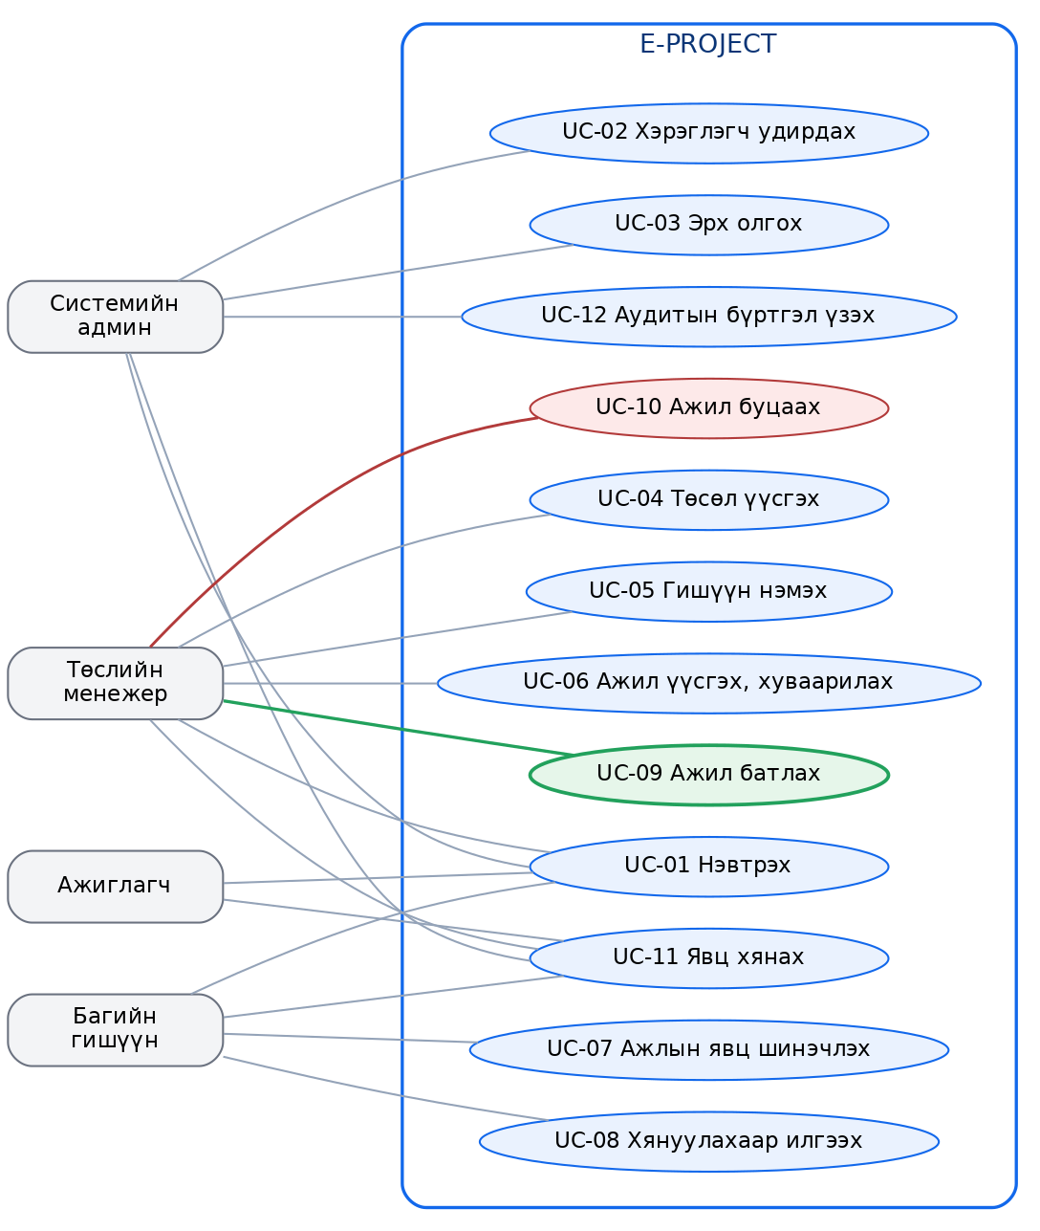
Зураг 5.1. E-Project системийн Use Case диаграм.
Эрхийн ялгаа. Диаграм дээр UC-09 Ажил батлах болон UC-10 Ажил буцаах зөвхөн Төслийн менежертэй холбогдсоныг анзаараарай. Системийн админ бүх төслийг хардаг ч эдгээр хоёр үйлдэлд огт холбогдохгүй. Ажлыг биечлэн шалгаагүй хүн баталгаажуулбал аудитын бүртгэлийн утга алдагдана.

5.2 Use Case-ийн жагсаалт
Хүснэгт 5.1. Use Case-ийн товч жагсаалт.
Use Case | Тайлбар | Тоглогч
UC-01 Нэвтрэх | Хэрэглэгч и-мэйл, нууц үгээр системд нэвтэрч, үүрэгтээ тохирсон харагдац хүлээн авах. | Бүх хэрэглэгч
UC-02 Хэрэглэгч удирдах | Шинэ хэрэглэгч үүсгэх, идэвхгүй болгох, түр нууц үг олгох. | Админ
UC-03 Эрх олгох | Хэрэглэгчид дөрвөн үүргийн аль нэгийг оноох, өөрчлөх. | Админ
UC-04 Төсөл үүсгэх | Шинэ төсөл нэр, тайлбар, хугацаатайгаар үүсгэх. | Төслийн менежер
UC-05 Гишүүн нэмэх | Төсөлд багийн гишүүн болон ажиглагч нэмэх, хасах. | Төслийн менежер
UC-06 Ажил үүсгэх, хуваарилах | Ажил үүсгэж, хугацаа, ач холбогдол, хариуцагч, хамаарлыг тодорхойлох. | Төслийн менежер
UC-07 Ажлын явц шинэчлэх | Гүйцэтгэгч ажлын явцыг тайлбарын хамт шинэчлэх. | Багийн гишүүн
UC-08 Хянуулахаар илгээх | Гүйцэтгэгч дуусгасан ажлаа менежерийн хяналтад илгээх. | Багийн гишүүн
UC-09 Ажил батлах | Менежер шалгасан ажлаа баталгаажуулах. Зөвхөн энэ үед явцад тооцогдоно. | Төслийн менежер
UC-10 Ажил буцаах | Менежер ажлыг шалтгаан бичиж, дахин ажиллуулахаар буцаах. | Төслийн менежер
UC-11 Явц хянах | Төслийн явц, Gantt, хугацаа хэтэрсэн ажлыг харах. | Бүх хэрэглэгч
UC-12 Аудитын бүртгэл үзэх | Системд хийгдсэн үйлдлийн өөрчлөгдөшгүй бүртгэлийг шүүж харах. | Админ

5.3 Use Case Descriptions
Use Case тус бүрийг үндсэн урсгал (Main Flow), өргөтгөл (Extension) болон хувилбар урсгал (Alternative Flow)-ын хамт тодорхойлов. Өргөтгөл нь үндсэн урсгал алдаа эсвэл онцгой нөхцөлд орох тохиолдлыг; хувилбар урсгал нь хэрэглэгч өөр замаар зорилгодоо хүрэх, эсвэл үйлдлээ цуцлах тохиолдлыг илэрхийлнэ.

5.3.1 UC-01 Нэвтрэх (Login)
Хүснэгт 5.2. UC-01 — Нэвтрэх (Login).
Ажлын явц | Нэвтрэх (Login)
Дугаар | UC-01
Зорилго | Хэрэглэгч системд нэвтэрч, өөрийн үүрэгт тохирсон мэдээлэлд хандах.
Ангилал | Анхдагч
Тоглогч (Actor) | Бүх хэрэглэгч (Админ, Менежер, Гишүүн, Ажиглагч)
Угтвар нөхцөл | Хэрэглэгч системд бүртгэлтэй, и-мэйл нь баталгаажсан байх.
Дараах нөхцөл (амжилттай) | Хэрэглэгч нэвтэрч, зөвхөн өөрт зөвшөөрөгдсөн төслүүд харагдана.
Дараах нөхцөл (бүтэлгүйтэл) | Нэвтрэлт амжилтгүй болж, ямар ч өгөгдөл харагдахгүй.
Өдөөгч үзэгдэл | Хэрэглэгч нэвтрэх хуудсанд и-мэйл, нууц үгээ оруулж «Нэвтрэх» дарна.
Тайлбарлалт (Main Flow) | 1. Хэрэглэгч и-мэйл, нууц үгээ оруулна.  2. Систем нэвтрэлтийн үйлчилгээгээр мэдээллийг шалгана.  3. Систем хэрэглэгчийн үүргийг унших ба цэсийг үүрэгт тохируулан үүсгэнэ.  4. Хэрэглэгчийг нэгдсэн самбар руу шилжүүлнэ.
Өргөтгөл (Extension) | 2а. И-мэйл эсвэл нууц үг буруу бол: систем «Нэвтрэх мэдээлэл буруу» гэсэн алдаа үзүүлнэ.  2б. Бүртгэл идэвхгүй бол: систем нэвтрүүлэхгүй.  3а. Сүлжээний алдаа гарвал: систем дахин оролдохыг санал болгоно.
Хувилбар (Alternative Flow) | 1а. Хэрэглэгч нууц үгээ мартсан бол «Нууц үгээ мартсан уу?» товчоор сэргээх холбоос авна.  1б. Бүртгэлгүй хэрэглэгч «Бүртгүүлэх» рүү шилжинэ. Шинэ бүртгэл Ажиглагчийн эрхтэй эхэлнэ.
Холбогдох шаардлага | FR-01, FR-03, FR-04, FR-05, FR-16

5.3.2 UC-02 Хэрэглэгч удирдах (Manage Users)
Хүснэгт 5.3. UC-02 — Хэрэглэгч удирдах (Manage Users).
Ажлын явц | Хэрэглэгч удирдах (Manage Users)
Дугаар | UC-02
Зорилго | Админ системд ажиллах хүмүүсийн бүртгэлийг үүсгэх, хаах.
Ангилал | Анхдагч
Тоглогч (Actor) | Системийн админ
Угтвар нөхцөл | Админ эрхээр нэвтэрсэн байх.
Дараах нөхцөл (амжилттай) | Шинэ хэрэглэгч үүсэж, түр нууц үг олгогдоно.
Дараах нөхцөл (бүтэлгүйтэл) | Хэрэглэгч үүсэхгүй бөгөөд шалтгаан харагдана.
Өдөөгч үзэгдэл | Админ «Хэрэглэгч» хуудаснаас «Хэрэглэгч нэмэх» дарна.
Тайлбарлалт (Main Flow) | 1. Админ нэр, и-мэйл, үүрэг, түр нууц үгийг оруулна.  2. Систем и-мэйл давхардаагүйг шалгана.  3. Систем бүртгэл үүсгэж, профайл нэмнэ.  4. Шинэ хэрэглэгч жагсаалтад харагдана.
Өргөтгөл (Extension) | 2а. И-мэйл аль хэдийн бүртгэлтэй бол: систем татгалзана.  1а. Нууц үг 6 тэмдэгтээс богино бол: систем хадгалахгүй.
Хувилбар (Alternative Flow) | 1а. Админ ажлаас гарсан хүний бүртгэлийг устгахын оронд идэвхгүй болгоно. Ингэснээр түүний хийсэн ажлын түүх хадгалагдана.
Холбогдох шаардлага | FR-06, FR-07

5.3.3 UC-03 Эрх олгох (Assign Role)
Хүснэгт 5.4. UC-03 — Эрх олгох (Assign Role).
Ажлын явц | Эрх олгох (Assign Role)
Дугаар | UC-03
Зорилго | Админ хэрэглэгчид системийн үүрэг оноох, өөрчлөх.
Ангилал | Анхдагч
Тоглогч (Actor) | Системийн админ
Угтвар нөхцөл | Хэрэглэгч системд бүртгэлтэй байх.
Дараах нөхцөл (амжилттай) | Хэрэглэгчийн үүрэг өөрчлөгдөж, өөрчлөлт аудитын бүртгэлд тэмдэглэгдэнэ.
Дараах нөхцөл (бүтэлгүйтэл) | Үүрэг өөрчлөгдөхгүй.
Өдөөгч үзэгдэл | Админ хэрэглэгчийн мөрөн дээрх үүргийн сонголтыг өөрчилнө.
Тайлбарлалт (Main Flow) | 1. Админ хэрэглэгчийг сонгоно.  2. Админ шинэ үүргийг сонгоно.  3. Систем өөрчлөлтийг хадгална.  4. Систем аудитын бүртгэлд хэн, хэзээ, юунаас юу болгосныг бичнэ.
Өргөтгөл (Extension) | 3а. Админ бус хэрэглэгч API-аар өөрийн үүргийг өөрчлөхийг оролдвол: өгөгдлийн сангийн триггер татгалзана.
Хувилбар (Alternative Flow) | 2а. Админ хэрэглэгчийг Ажиглагч болгож бууруулснаар түүний бичих эрхийг тэр дор нь хаана.
Холбогдох шаардлага | FR-07, FR-08, FR-09

5.3.4 UC-04 Төсөл үүсгэх (Create Project)
Хүснэгт 5.5. UC-04 — Төсөл үүсгэх (Create Project).
Ажлын явц | Төсөл үүсгэх (Create Project)
Дугаар | UC-04
Зорилго | Менежер шинэ төсөл нээж, хугацааг тодорхойлох.
Ангилал | Анхдагч
Тоглогч (Actor) | Төслийн менежер
Угтвар нөхцөл | Менежер эрхээр нэвтэрсэн байх.
Дараах нөхцөл (амжилттай) | Төсөл үүсэж, «Шаардлага тодорхойлох» үе шатнаас эхэлнэ. Үүсгэсэн хүн эзэн болно.
Дараах нөхцөл (бүтэлгүйтэл) | Төсөл үүсэхгүй.
Өдөөгч үзэгдэл | Менежер «Шинэ төсөл» дарна.
Тайлбарлалт (Main Flow) | 1. Менежер нэр, тайлбар, эхлэх, дуусах огноог оруулна.  2. Систем нэр хоосон эсэхийг шалгана.  3. Систем төслийг үүсгэж, менежерийг эзнээр тэмдэглэнэ.  4. Төсөл жагсаалтад харагдана.
Өргөтгөл (Extension) | 2а. Нэр хоосон бол: систем хадгалахгүй.  3а. Админ эсвэл гишүүн API-аар төсөл үүсгэхийг оролдвол: RLS бодлого татгалзана.
Хувилбар (Alternative Flow) | 1а. Огноо оруулаагүй бол төсөл үүснэ. Гэхдээ Gantt дээр харагдахгүй тул дараа нь огноо нэмэх шаардлагатай.
Холбогдох шаардлага | FR-12, FR-13

5.3.5 UC-05 Гишүүн нэмэх (Add Member)
Хүснэгт 5.6. UC-05 — Гишүүн нэмэх (Add Member).
Ажлын явц | Гишүүн нэмэх (Add Member)
Дугаар | UC-05
Зорилго | Менежер төсөлд ажиллах хүмүүс болон хянах эрхтэй хүмүүсийг нэмэх.
Ангилал | Анхдагч
Тоглогч (Actor) | Төслийн менежер
Угтвар нөхцөл | Төсөл үүссэн, нэмэх хүн системд бүртгэлтэй байх.
Дараах нөхцөл (амжилттай) | Хэрэглэгч төслийн гишүүн болж, төслийг харах эрхтэй болно.
Дараах нөхцөл (бүтэлгүйтэл) | Гишүүн нэмэгдэхгүй.
Өдөөгч үзэгдэл | Менежер «Баг» хэсгээс «Хүн нэмэх» дарна.
Тайлбарлалт (Main Flow) | 1. Менежер хэрэглэгчийг сонгоно.  2. Менежер төслийн доторх үүргийг сонгоно: Багийн гишүүн эсвэл Ажиглагч.  3. Систем гишүүнчлэлийг хадгална.  4. Тухайн хэрэглэгчид уг төсөл харагдаж эхэлнэ.
Өргөтгөл (Extension) | 1а. Хэрэглэгч аль хэдийн гишүүн бол: жагсаалтад харагдахгүй.  3а. Менежер бус хүн гишүүн нэмэхийг оролдвол: RLS татгалзана.
Хувилбар (Alternative Flow) | 2а. Зөвхөн явцыг хянах шаардлагатай удирдах ажилтныг Ажиглагчаар нэмнэ. Ингэснээр тэрээр юу ч өөрчлөхгүйгээр төслийг хардаг болно.
Холбогдох шаардлага | FR-15, FR-16

5.3.6 UC-06 Ажил үүсгэх, хуваарилах (Create & Assign Task)
Хүснэгт 5.7. UC-06 — Ажил үүсгэх, хуваарилах (Create & Assign Task).
Ажлын явц | Ажил үүсгэх, хуваарилах (Create & Assign Task)
Дугаар | UC-06
Зорилго | Менежер батлагдсан төлөвлөгөөний ажлыг системд оруулж, хариуцагч томилох.
Ангилал | Анхдагч
Тоглогч (Actor) | Төслийн менежер
Угтвар нөхцөл | Төсөл үүссэн, хариуцагч нь төслийн гишүүн байх.
Дараах нөхцөл (амжилттай) | Ажил үүсэж, хариуцагчид харагдана.
Дараах нөхцөл (бүтэлгүйтэл) | Ажил үүсэхгүй.
Өдөөгч үзэгдэл | Менежер «Ажил» хэсгээс «Ажил нэмэх» дарна.
Тайлбарлалт (Main Flow) | 1. Менежер нэр, эхлэх, дуусах огноо, ач холбогдлыг оруулна.  2. Менежер хариуцагчийг төслийн гишүүдээс сонгоно.  3. Шаардлагатай бол өмнө нь дуусах ёстой ажлуудыг сонгоно.  4. Систем ажлыг хадгална. Анхны статус нь Ноорог буюу Хуваарилагдсан байна.
Өргөтгөл (Extension) | 2а. Төсөлд гишүүн байхгүй бол: хариуцагчийн жагсаалт хоосон байх ба эхлээд гишүүн нэмэх шаардлагатай.  3а. Ажил өөрөөсөө хамаарахаар сонгогдохгүй.
Хувилбар (Alternative Flow) | 1а. Менежер ажлыг эхлээд Ноорог төлөвт үүсгэж, хариуцагчийг дараа томилж болно.
Холбогдох шаардлага | FR-19, FR-20, FR-21

5.3.7 UC-07 Ажлын явц шинэчлэх (Update Progress)
Хүснэгт 5.8. UC-07 — Ажлын явц шинэчлэх (Update Progress).
Ажлын явц | Ажлын явц шинэчлэх (Update Progress)
Дугаар | UC-07
Зорилго | Гүйцэтгэгч хийсэн ажлаа тайлбарын хамт бүртгэх.
Ангилал | Анхдагч
Тоглогч (Actor) | Багийн гишүүн
Угтвар нөхцөл | Ажил тухайн хэрэглэгчид оногдсон, хянуулахаар илгээгдээгүй байх.
Дараах нөхцөл (амжилттай) | Явц хадгалагдаж, түүхэнд бичлэг үүснэ.
Дараах нөхцөл (бүтэлгүйтэл) | Явц өөрчлөгдөхгүй.
Өдөөгч үзэгдэл | Гишүүн ажлын мөрөн дээрх «Шинэчлэх» товч дарна.
Тайлбарлалт (Main Flow) | 1. Гишүүн явцын гүйлгэгчийг шилжүүлнэ.  2. Гишүүн юу хийсэн, ямар шалтгаантайгаа бичнэ.  3. Систем явцыг хадгална. Статус автоматаар «Хийгдэж буй» болно.  4. Систем түүхэнд хэн, хэзээ, хэдээс хэд болгосныг тэмдэглэнэ.
Өргөтгөл (Extension) | 1а. Гишүүн 100% болгохыг оролдвол: систем 99%-д хязгаарлана. Ажлыг дуусгах ганц зам нь хянуулахаар илгээх юм.  2а. Тайлбар хоосон бол: систем хадгалахгүй.  3а. Ажил хянагдаж буй эсвэл батлагдсан бол: систем өөрчлөхийг зөвшөөрөхгүй.
Хувилбар (Alternative Flow) | 1а. Ажил гадаад шалтгаанаар зогссон бол гишүүн статусыг «Саатсан» болгож, шалтгааныг тайлбарт бичнэ.
Холбогдох шаардлага | FR-22, FR-23, FR-26, FR-50

5.3.8 UC-08 Хянуулахаар илгээх (Submit for Review)
Хүснэгт 5.9. UC-08 — Хянуулахаар илгээх (Submit for Review).
Ажлын явц | Хянуулахаар илгээх (Submit for Review)
Дугаар | UC-08
Зорилго | Гүйцэтгэгч ажлаа дуусгасныг мэдэгдэж, менежерийн хяналтад шилжүүлэх.
Ангилал | Анхдагч
Тоглогч (Actor) | Багийн гишүүн
Угтвар нөхцөл | Ажил тухайн хэрэглэгчид оногдсон, «Хийгдэж буй», «Саатсан» эсвэл «Буцаагдсан» статуст байх.
Дараах нөхцөл (амжилттай) | Ажил «Хянагдаж буй» статуст шилжиж, менежерийн жагсаалтад орно.
Дараах нөхцөл (бүтэлгүйтэл) | Статус өөрчлөгдөхгүй.
Өдөөгч үзэгдэл | Гишүүн «Хянуулах» товч дарна.
Тайлбарлалт (Main Flow) | 1. Гишүүн «Хянуулах» дарна.  2. Систем тухайн хүн ажлын хариуцагч мөн эсэхийг шалгана.  3. Систем статусыг «Хянагдаж буй» болгож, илгээсэн хугацааг тэмдэглэнэ.  4. Систем аудитын бүртгэлд TASK_SUBMITTED гэж бичнэ.  5. Менежерт мэдэгдэл очно.
Өргөтгөл (Extension) | 2а. Тухайн хүн хариуцагч биш бол: систем «Зөвхөн хариуцагч илгээнэ» гэж татгалзана.  2б. Ажил аль хэдийн хянагдаж буй эсвэл батлагдсан бол: систем татгалзана.
Хувилбар (Alternative Flow) | 1а. Менежер өөрөө хариуцагчийн өмнөөс илгээж болно. Энэ нь гишүүн эзгүй байх үед ажлыг зогсоохгүй байх зорилготой.
Холбогдох шаардлага | FR-24, FR-25, FR-27, FR-44, FR-51

5.3.9 UC-09 Ажил батлах (Approve Task)
Хүснэгт 5.10. UC-09 — Ажил батлах (Approve Task).
Ажлын явц | Ажил батлах (Approve Task)
Дугаар | UC-09
Зорилго | Менежер биечлэн шалгасан ажлаа баталгаажуулж, төслийн явцад тооцуулах.
Ангилал | Анхдагч — системийн гол үйлдэл
Тоглогч (Actor) | Төслийн менежер
Угтвар нөхцөл | Ажил «Хянагдаж буй» статуст байх. Хэрэглэгч тухайн төслийн менежер байх.
Дараах нөхцөл (амжилттай) | Ажил «Батлагдсан» болж, төслийн явц шинэчлэгдэнэ.
Дараах нөхцөл (бүтэлгүйтэл) | Статус өөрчлөгдөхгүй, явц хэвээр үлдэнэ.
Өдөөгч үзэгдэл | Менежер хянуулахаар хүлээж буй ажлын мөрөн дээрх «Хянах» товч дарж, «Батлах» сонгоно.
Тайлбарлалт (Main Flow) | 1. Менежер ажлын бодит гүйцэтгэлийг системээс гадуур шалгана.  2. Менежер хянах цонхыг нээж, шаардлагатай бол тэмдэглэл бичнэ.  3. Менежер «Батлах» дарна.  4. Систем тухайн хүн төслийн менежер мөн эсэхийг шалгана.  5. Систем статусыг «Батлагдсан» болгож, хянасан хүн, огноог тэмдэглэнэ.  6. Систем аудитын бүртгэлд TASK_APPROVED гэж бичнэ.  7. Төслийн явц дахин тооцогдож, самбар шинэчлэгдэнэ.
Өргөтгөл (Extension) | 4а. Хэрэглэгч тухайн төслийн менежер биш бол: систем татгалзана. Системийн админ ч гэсэн батлах эрхгүй.  4б. Ажил «Хянагдаж буй» статуст байхгүй бол: систем татгалзана.
Хувилбар (Alternative Flow) | 2а. Менежер ажлыг хангалтгүй гэж үзвэл UC-10 «Ажил буцаах» урсгал руу шилжинэ.  3а. Менежер шийдвэрээ хойшлуулж цонхыг хаана. Ажил хянагдаж буй хэвээр үлдэнэ.
Холбогдох шаардлага | FR-28, FR-29, FR-35, FR-51

5.3.10 UC-10 Ажил буцаах (Reject Task)
Хүснэгт 5.11. UC-10 — Ажил буцаах (Reject Task).
Ажлын явц | Ажил буцаах (Reject Task)
Дугаар | UC-10
Зорилго | Менежер хангалтгүй ажлыг шалтгааны хамт дахин ажиллуулахаар буцаах.
Ангилал | Анхдагч
Тоглогч (Actor) | Төслийн менежер
Угтвар нөхцөл | Ажил «Хянагдаж буй» статуст байх. Хэрэглэгч тухайн төслийн менежер байх.
Дараах нөхцөл (амжилттай) | Ажил «Буцаагдсан» болж, шалтгаан хариуцагчид харагдана.
Дараах нөхцөл (бүтэлгүйтэл) | Статус өөрчлөгдөхгүй.
Өдөөгч үзэгдэл | Менежер хянах цонхонд «Буцаах» дарна.
Тайлбарлалт (Main Flow) | 1. Менежер юуг засах ёстойг тайлбарын талбарт бичнэ.  2. Менежер «Буцаах» дарна.  3. Систем шалтгаан хоосон эсэхийг шалгана.  4. Систем статусыг «Буцаагдсан» болгож, шалтгааныг хадгална.  5. Систем аудитын бүртгэлд TASK_REJECTED гэж бичнэ.  6. Хариуцагчид шалтгааны хамт мэдэгдэл очно.
Өргөтгөл (Extension) | 3а. Шалтгаан бичээгүй бол: систем хадгалахгүй бөгөөд шалтгаан бичихийг шаардана. Энэ шалгалт өгөгдлийн санд ч давхар хийгддэг тул интерфэйсийг тойрч зөрчих боломжгүй.  2а. Хэрэглэгч тухайн төслийн менежер биш бол: систем татгалзана.
Хувилбар (Alternative Flow) | 2а. Менежер «Болих» дарж, шийдвэрээ хойшлуулна. Ажил хянагдаж буй хэвээр үлдэнэ.
Холбогдох шаардлага | FR-30, FR-31, FR-32, FR-45, FR-51

5.3.11 UC-11 Явц хянах (Monitor Progress)
Хүснэгт 5.12. UC-11 — Явц хянах (Monitor Progress).
Ажлын явц | Явц хянах (Monitor Progress)
Дугаар | UC-11
Зорилго | Хэрэглэгч өөрт хамаарах төслүүдийн бодит явцыг харах.
Ангилал | Анхдагч
Тоглогч (Actor) | Бүх хэрэглэгч
Угтвар нөхцөл | Хэрэглэгч нэвтэрсэн байх.
Дараах нөхцөл (амжилттай) | Төслийн явц, хугацаа хэтэрсэн ажил, Gantt харагдана.
Дараах нөхцөл (бүтэлгүйтэл) | Мэдээлэл ачаалагдахгүй.
Өдөөгч үзэгдэл | Хэрэглэгч нэвтэрсний дараа нэгдсэн самбар нээгдэнэ.
Тайлбарлалт (Main Flow) | 1. Систем хэрэглэгчийн эрхэд тохирох төслүүдийг уншина.  2. Систем зөвхөн батлагдсан ажлыг тооцож явцыг гаргана.  3. Систем төслийн тоо, нийт явц, хугацаа хэтэрсэн ажил, өндөр эрсдэлийг харуулна.  4. Хэрэглэгч Gantt дээрээс хугацаа, хамаарлыг харна.
Өргөтгөл (Extension) | 1а. Хэрэглэгчид ямар ч төсөл нээгдээгүй бол: жагсаалт хоосон харагдана.  4а. Төсөлд огноо оруулаагүй бол Gantt дээр харагдахгүй.
Хувилбар (Alternative Flow) | 1а. Олон төслийн дундаас хайхын тулд хэрэглэгч дээд талын хайлтын талбарт төслийн нэрийг бичнэ.  3а. Ажиглагч энэ урсгалыг гүйцэтгэх боловч засварлах товч түүнд огт харагдахгүй.
Холбогдох шаардлага | FR-16, FR-17, FR-18, FR-35, FR-39, FR-40

5.3.12 UC-12 Аудитын бүртгэл үзэх (View Audit Log)
Хүснэгт 5.13. UC-12 — Аудитын бүртгэл үзэх (View Audit Log).
Ажлын явц | Аудитын бүртгэл үзэх (View Audit Log)
Дугаар | UC-12
Зорилго | Админ системд хийгдсэн чухал үйлдлүүдийн өөрчлөгдөшгүй бүртгэлийг шалгах.
Ангилал | Дэд
Тоглогч (Actor) | Системийн админ
Угтвар нөхцөл | Админ эрхээр нэвтэрсэн байх.
Дараах нөхцөл (амжилттай) | Үйлдлийн бүртгэл хэн, хэзээ, юу хийсэн мэдээлэлтэйгээр харагдана.
Дараах нөхцөл (бүтэлгүйтэл) | Бүртгэл харагдахгүй.
Өдөөгч үзэгдэл | Админ аудитын бүртгэлийн хэсгийг нээнэ.
Тайлбарлалт (Main Flow) | 1. Админ бүртгэлийн хуудсыг нээнэ.  2. Систем үйлдлийн жагсаалтыг шинэ дарааллаар харуулна.  3. Админ төсөл, үйлдлийн төрөл, хугацаагаар шүүнэ.
Өргөтгөл (Extension) | 3а. Шүүлтэд тохирох бичлэг байхгүй бол: жагсаалт хоосон харагдана.  2а. Хэрэглэгч бүртгэлийг засах, устгахыг оролдвол: эрх байхгүй тул татгалзагдана.
Хувилбар (Alternative Flow) | 1а. Тухайн төслийн явцын түүхийг төслийн «Түүх» хэсгээс шууд харж болно. Энэ нь менежер, гишүүнд ч нээлттэй.
Холбогдох шаардлага | FR-50, FR-51, FR-52, FR-53, FR-54

5.4 Дүгнэлт
Арван хоёр Use Case нь дөрвөн тоглогчийн бүх боломжит үйлдлийг хамарна. Диаграм дээр include, extend холбоос ашиглаагүй бөгөөд Use Case бүр бие даасан үйлдэл болно. Ганц үл хамаарах зүйл нь UC-09 болон UC-10: хоёулаа «Хянагдаж буй» статустай ажил дээр эхлэх ба менежерийн шийдвэрээс хамааран нэг нь сонгогдоно. Энэ хоёр Use Case-ийн ялгаа нь системийн үндсэн дүрмийг илэрхийлдэг тул тусад нь тодорхойлов.

6. Статик загвар (Static Model)
Зорилго. Статик загвар нь системийн бүтцийг, өөрөөр хэлбэл цаг хугацаанаас үл хамаарах хэсгийг харуулна: ямар анги (class) байх, тэдгээр нь ямар шинж чанар, үйлдэлтэй, хоорондоо хэрхэн холбогдох. Класс диаграм нь ерөнхий бүтцийг; объект диаграм нь тухайн нэг агшинд систем ямар бодит утгуудтай байгааг харуулна.

6.1 Класс диаграм (Class Diagram)
Систем найман үндсэн ангиас бүрдэнэ. Ангийн нэрийн доор шинж чанар (attribute), түүний доор үйлдэл (operation) байрлана. Ангиудын хоорондох тоон харьцааг холбоос дээр тэмдэглэв. Уншихад хялбар байлгах үүднээс диаграмыг хоёр хэсэгт хуваав: баталгаажуулалтын дүрмийг үүрэгч үндсэн ангиуд, дараа нь бүртгэл ба тодорхойлолтын ангиуд.

6.1.1 Үндсэн ангиуд
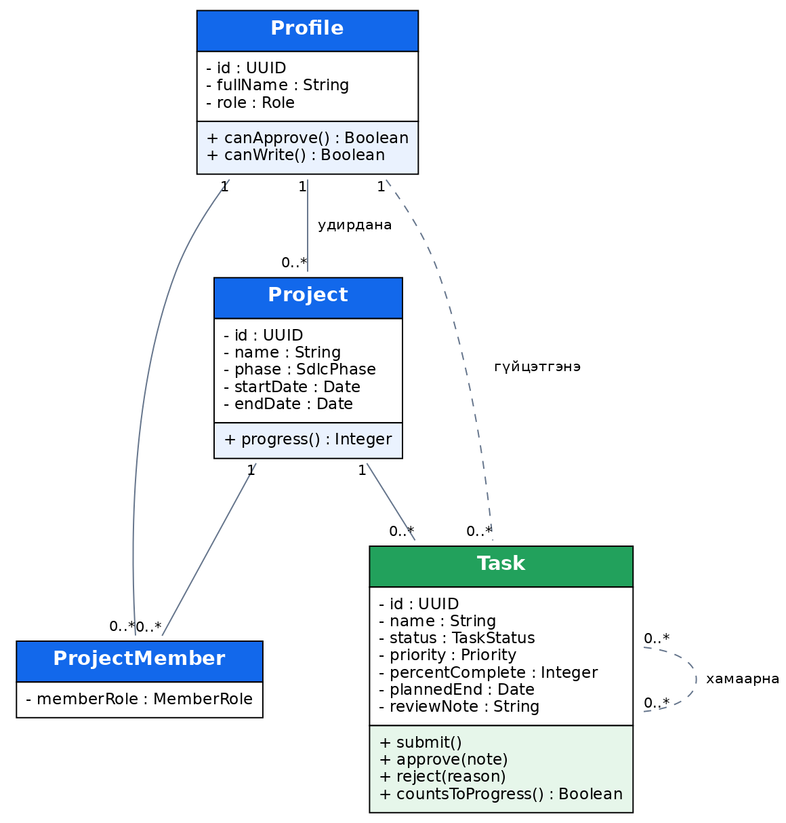
Зураг 6.1. Үндсэн ангиудын класс диаграм.
Эдгээр дөрвөн анги нь системийн гол урсгалыг үүрнэ. Task анги нь баталгаажуулалтын бүх үйлдлийг агуулна: submit, approve, reject. Profile ба Task хоорондын тасархай холбоос нь гүйцэтгэгчийг; Profile ба Project хоорондын холбоос нь эзэн менежерийг илэрхийлнэ.

6.1.2 Бүртгэл ба тодорхойлолтын ангиуд
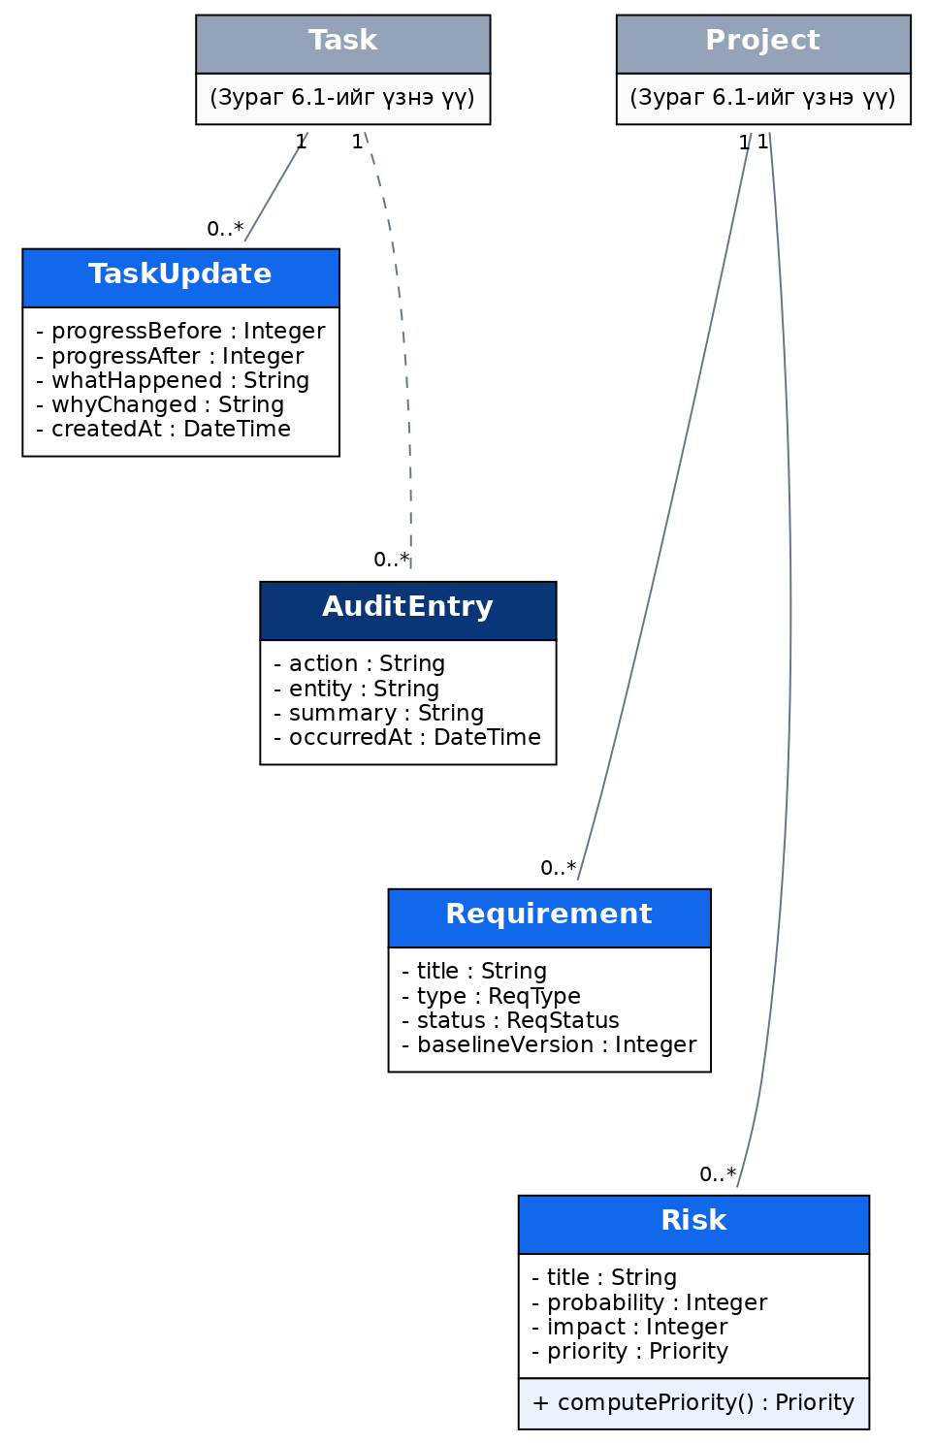
Зураг 6.2. Бүртгэл ба тодорхойлолтын ангиудын класс диаграм.
Task болон Project ангиуд саарал өнгөтэй байгаа нь Зураг 6.1-д бүрэн тодорхойлогдсоныг илтгэнэ. TaskUpdate ба AuditEntry нь өнгөрсөн үйлдлийн баримт хадгална; Requirement ба Risk нь төслийн агуулгыг тодорхойлно.

6.1.3 Ангиудын тодорхойлолт
Хүснэгт 6.1. Ангиудын үүрэг.
Анги | Үүрэг | Гол шинж чанар
Profile | Системийн хэрэглэгч. Нэвтрэлтийн бүртгэлтэй нэг-нэг харьцаатай. | fullName, role
Project | Хянагдаж буй төсөл. Нэг менежер эзэмшинэ. | name, phase, startDate, endDate
Task | Төслийн нэгж ажил. Системийн гол дүрэм энэ ангид төвлөрнө. | status, priority, percentComplete, reviewNote
ProjectMember | Хэрэглэгч ба төслийн хоорондох гишүүнчлэл. Холбоосын анги (association class). | memberRole
TaskUpdate | Явцын шинэчлэлт бүрийн бүртгэл. Хэн, хэдээс хэд болгосон, яагаад. | progressBefore, progressAfter, whyChanged
AuditEntry | Чухал үйлдлийн өөрчлөгдөшгүй бүртгэл. | action, entity, occurredAt
Requirement | Төслийн шаардлага. Хувилбаржуулан тогтоох боломжтой. | title, type, status
Risk | Төслийн эрсдэл. Ач холбогдол автоматаар тооцогдоно. | probability, impact, priority

6.1.4 Ангиудын харилцаа
Хүснэгт 6.2. Холбоосын тодорхойлолт.
Холбоос | Харьцаа | Тайлбар
Profile — Project | 1 : 0..* | Нэг менежер олон төсөл удирдана. Төсөл бүр яг нэг эзэнтэй.
Project — Task | 1 : 0..* | Төсөл олон ажилтай. Ажил төслөөс гадуур оршихгүй (composition).
Project — ProjectMember | 1 : 0..* | Төсөлд олон гишүүн харьяалагдана.
Profile — ProjectMember | 1 : 0..* | Нэг хүн олон төслийн гишүүн байж болно.
Profile — Task | 1 : 0..* | Нэг хүн олон ажил хариуцна. Ажил хариуцагчгүй байж болно.
Task — TaskUpdate | 1 : 0..* | Ажил бүр явцын түүхтэй.
Task — AuditEntry | 1 : 0..* | Ажлын чухал үйлдэл бүр аудитад бичигдэнэ.
Task — Task | 0..* : 0..* | Ажил өөр ажлаас хамаарна (dependency). Өөрөөсөө хамаарах боломжгүй.
Project — Requirement | 1 : 0..* | Төсөл шаардлагын жагсаалттай.
Project — Risk | 1 : 0..* | Төсөл эрсдэлийн бүртгэлтэй.

Task ангийн онцлог. Task анги дээрх countsToProgress() үйлдэл нь `status = APPROVED` үед л үнэн буцаана. Явцын тооцоолол зөвхөн энэ үйлдлээр дамжина. Ингэснээр «батлагдаагүй ажил тооцогдохгүй» гэсэн дүрэм нэг л газарт бичигдэх ба хэдэн ч дэлгэц дээр хэрэглэгдсэн ижил хариу өгнө.

6.2 Объект диаграм (Object Diagram)
Объект диаграм нь класс диаграмын тодорхой нэг агшин дахь төлөв юм. Дараах диаграм нь Apollo Billing Platform төслийн бодит нэг мөчийг харуулна: нэг ажил хянагдаж байгаа, нэг нь буцаагдсан, нэг нь батлагдсан.
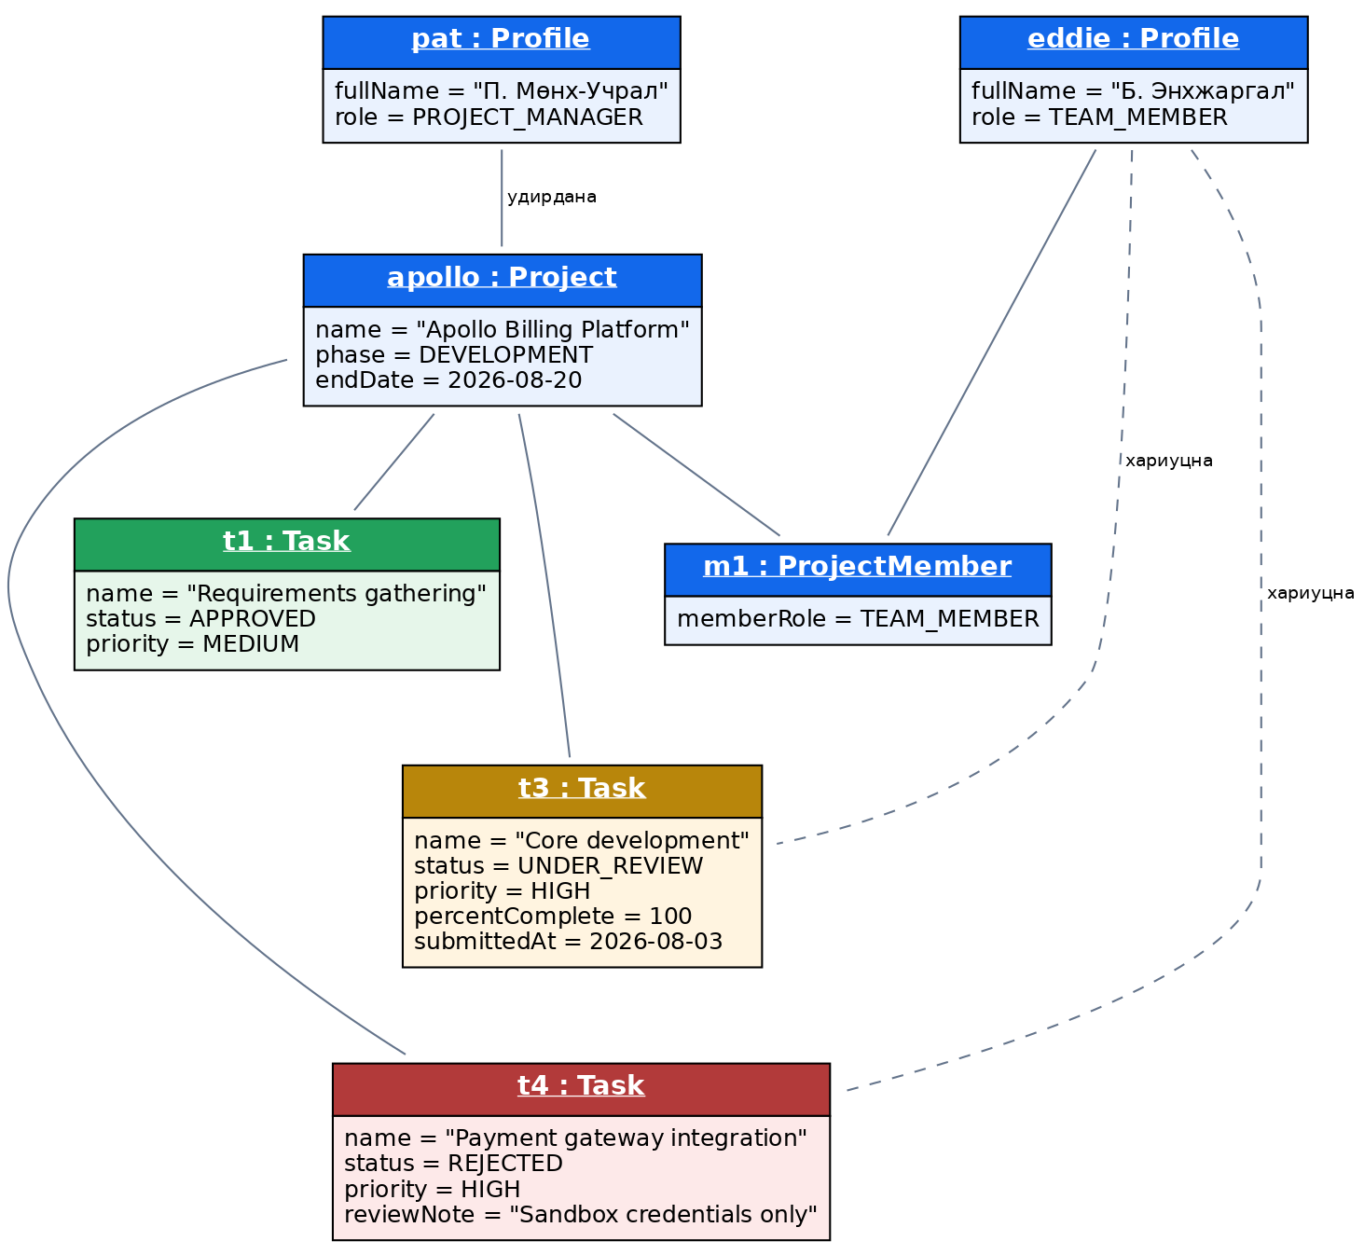
Зураг 6.3. Apollo төслийн объект диаграм — нэг агшин дахь төлөв.
Хүснэгт 6.3. Диаграм дахь объектуудын утга.
Объект | Анги | Төлөв ба утга
pat | Profile | Төслийн менежер. Apollo төслийг удирдана. Батлах эрхтэй цорын ганц хүн.
eddie | Profile | Багийн гишүүн. Хоёр ажил хариуцна.
apollo | Project | Хөгжүүлэлтийн үе шатанд. Дуусах огноо 2026-08-20.
t1 | Task | Батлагдсан. Явцад тооцогдоно.
t3 | Task | Хянагдаж буй. Гүйцэтгэгч 100% гэж мэдэгдсэн ч явцад тооцогдохгүй.
t4 | Task | Буцаагдсан. Менежерийн бичсэн шалтгаан объектод хадгалагдсан.
m1 | ProjectMember | Eddie болон Apollo-г холбож, түүнд бичих эрх олгож буй гишүүнчлэл.

Диаграмын гол санаа. Энэ агшинд Apollo төсөлд гурван ажил байгаагаас зөвхөн t1 явцад тооцогдоно. t3 ажлын percentComplete = 100 боловч status = UNDER_REVIEW тул хувь нэмэр нь тэг. Систем яагаад ингэж ажилладгийг объект диаграм нэг зурагт харуулж байна: явц нь хувиас биш, статусаас хамаарна.

7. Динамик загвар (Dynamic Model)
Зорилго. Динамик загвар нь систем цаг хугацааны явцад хэрхэн ажиллахыг харуулна. Sequence диаграм нь мессежийн дараалал, Төлөвийн диаграм нь объектын амьдралын мөчлөг, Харилцааны диаграм нь объектуудын хоорондын холбоос, Activity диаграм нь бизнес процессын урсгалыг тус тус илэрхийлнэ.

7.1 Sequence диаграм
Дарааллын диаграм нь тодорхой нэг үйлдэл гүйцэтгэгдэх үед объектууд хоорондоо ямар дарааллаар мессеж солилцохыг харуулна. Тасархай сум нь буцах хариуг илэрхийлнэ.

7.1.1 Нэвтрэх (UC-01)
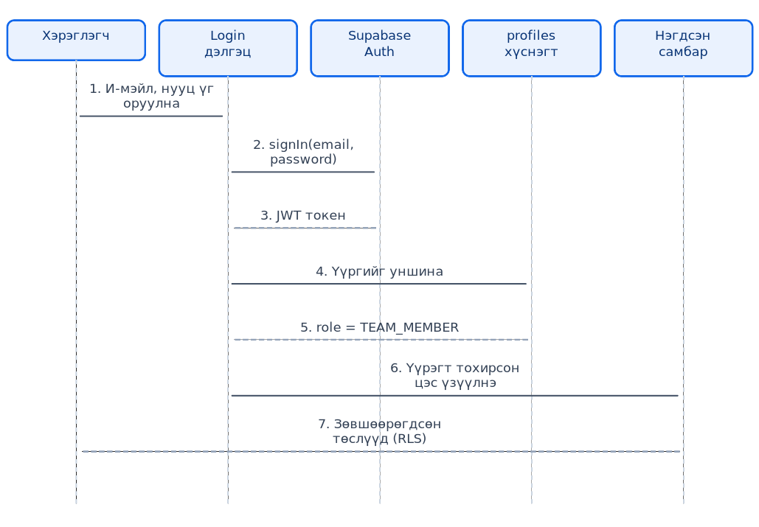
Зураг 7.1. Нэвтрэлтийн дарааллын диаграм.
Хэрэглэгч нэвтэрсний дараа систем түүний үүргийг унших алхам чухал. Учир нь цэс, товчнууд үүргээс хамаарч өөр өөрөөр үүсэх бөгөөд эцсийн шатанд өгөгдлийн сангийн мөрийн түвшний хамгаалалт (RLS) зөвхөн зөвшөөрөгдсөн төслийг буцаана. Интерфэйс нь товч нуух үүрэгтэй; жинхэнэ хамгаалалт өгөгдлийн санд байна.

7.1.2 Ажил хянуулахаар илгээх (UC-08)
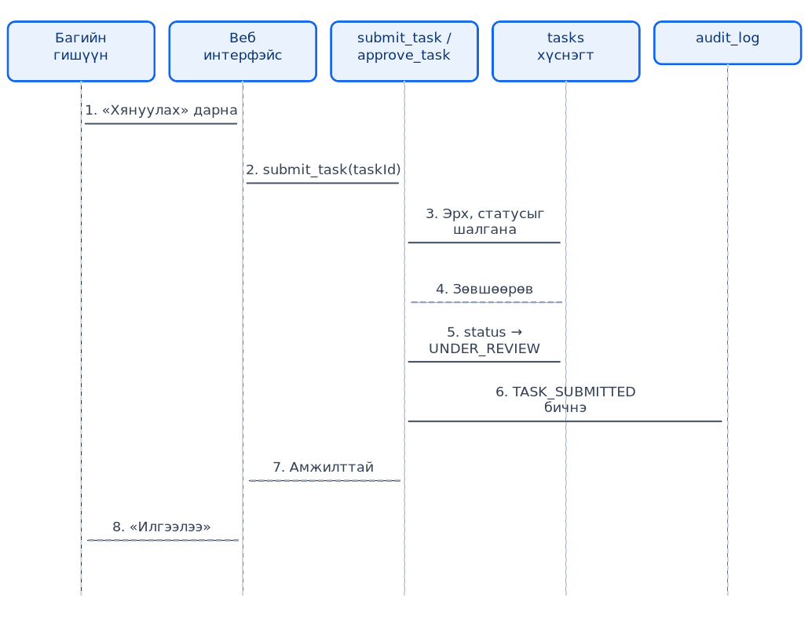
Зураг 7.2. Ажил хянуулахаар илгээх дарааллын диаграм.
Гурав дахь алхам дээр систем эрх болон статусыг хоёуланг нь шалгаж байгааг анзаараарай. Тухайн хүн ажлын хариуцагч мөн үү, ажил зөв статуст байна уу гэсэн хоёр шалгалт өгөгдлийн сангийн функц дотор хийгддэг. Иймд веб интерфэйсийг тойрч API-руу шууд хандсан ч дүрмийг зөрчих боломжгүй.

7.1.3 Ажил буцаах (UC-10)
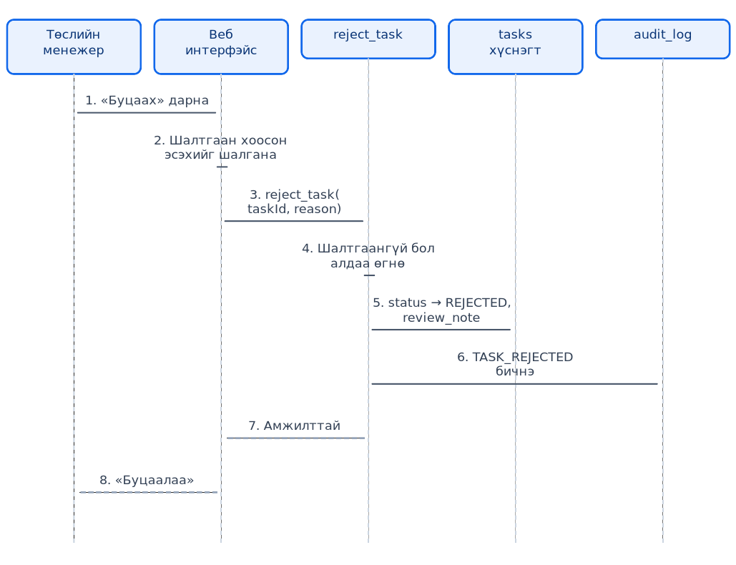
Зураг 7.3. Ажил буцаах дарааллын диаграм.
Шалтгааны шалгалт хоёр газарт давхардсан байгаа нь санамсаргүй биш. Интерфэйс дээрх шалгалт хэрэглэгчид эелдэг мэдэгдэл өгөх зорилготой; өгөгдлийн сан дахь шалгалт нь дүрмийг баталгаажуулна. Эхнийхийг тойрч болно, хоёр дахийг үгүй.
Хүснэгт 7.1. Sequence диаграмуудын харьцуулалт.
Диаграм | Эхлүүлэгч | Гол шалгалт | Аудитад бичигдэх үү
Нэвтрэх | Хэрэглэгч | И-мэйл, нууц үг; дараа нь үүрэг | Үгүй
Хянуулахаар илгээх | Багийн гишүүн | Хариуцагч мөн эсэх; статус зөв эсэх | Тийм — TASK_SUBMITTED
Ажил буцаах | Төслийн менежер | Менежер мөн эсэх; шалтгаан хоосон эсэх | Тийм — TASK_REJECTED

7.2 Төлөвийн диаграм (State Diagram)

7.2.1 Ажлын төлөвийн диаграм
Ажлын статусын шилжилт нь системийн хамгийн чухал дүрмийг илэрхийлнэ. Шилжилт бүр тодорхой нөхцөлтэй бөгөөд зөвшөөрөгдөөгүй шилжилтийг өгөгдлийн сан таслана.
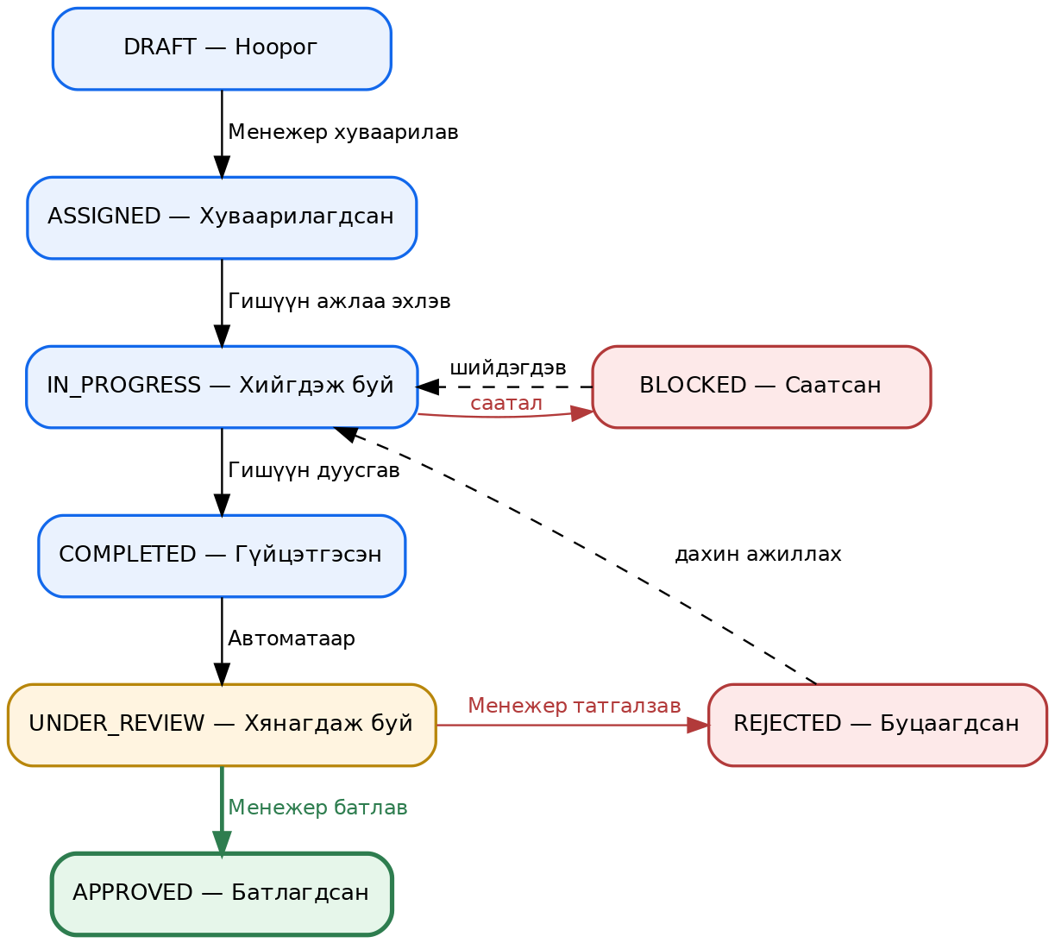
Зураг 7.4. Ажлын төлөвийн диаграм (Task State Machine).
Хүснэгт 7.2. Ажлын төлөв ба шилжилтийн эрх.
Төлөв | Утга | Дараагийн төлөв | Шилжүүлэгч
DRAFT | Ажил үүссэн ч хариуцагч томилогдоогүй. | ASSIGNED | Менежер
ASSIGNED | Хариуцагч, хугацаа тодорхойлогдсон. | IN_PROGRESS | Гишүүн
IN_PROGRESS | Ажил хийгдэж байна. Явц 0–99%. | BLOCKED, UNDER_REVIEW | Гишүүн
BLOCKED | Гадаад шалтгаанаар түр зогссон. | IN_PROGRESS | Гишүүн / Менежер
UNDER_REVIEW | Менежерийн хяналтад. Гишүүн өөрчлөх боломжгүй. | APPROVED, REJECTED | Менежер
APPROVED | Батлагдсан. Зөвхөн энэ төлөв явцад тооцогдоно. | — (эцсийн) | —
REJECTED | Буцаагдсан. Шалтгаан заавал бичигдсэн. | IN_PROGRESS | Гишүүн

Эцсийн төлөв. APPROVED бол цорын ганц эцсийн төлөв. Ажил үүнд хүрэх ганц зам нь UNDER_REVIEW-ээс менежерийн шийдвэрээр дамжих юм. IN_PROGRESS-ээс шууд APPROVED руу шилжих сум диаграм дээр байхгүй нь санамсаргүй биш — тэр сум байхгүй байх нь системийн бүхий л зорилго болно.

7.2.2 Төслийн үе шатны төлөвийн диаграм
Төсөл нь хөгжүүлэлтийн амьдралын мөчлөгийн (SDLC) зургаан үе шатыг дараалан дамжина. Туршилтын шатанд алдаа илэрвэл хөгжүүлэлт рүү буцах боломжтой.
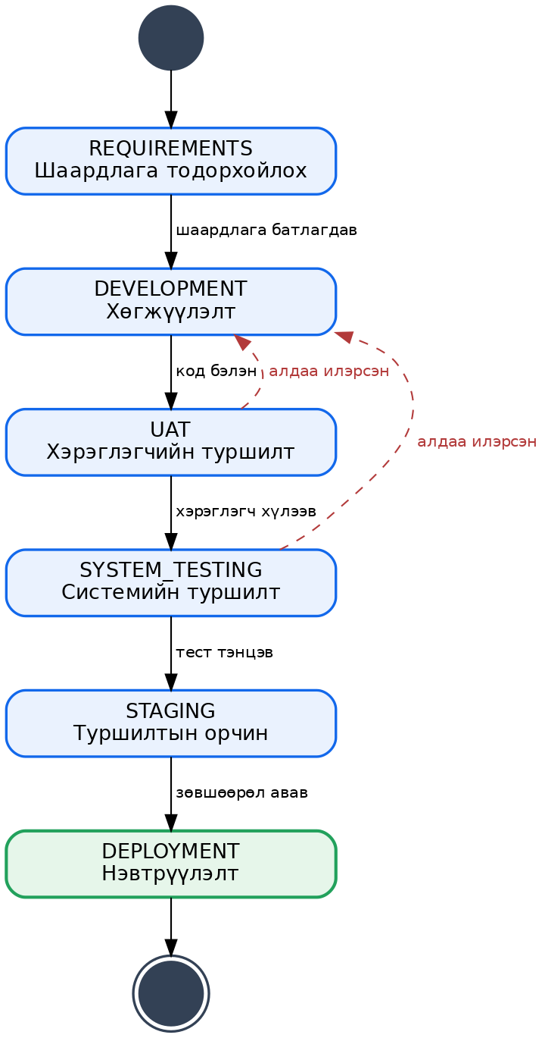
Зураг 7.5. Төслийн үе шатны төлөвийн диаграм.
Хүснэгт 7.3. Төслийн үе шатны шилжилтийн нөхцөл.
Үе шат | Дараагийн шат руу шилжих нөхцөл
REQUIREMENTS | Шаардлагын жагсаалт бүрдэж, тогтоогдсон (baselined) байх.
DEVELOPMENT | Төлөвлөсөн ажлууд батлагдаж, код бэлэн болсон байх.
UAT | Хэрэглэгч шаардлагатай тулгаж, хүлээн авсан байх.
SYSTEM_TESTING | Системийн түвшний туршилт тэнцсэн байх.
STAGING | Туршилтын орчинд амжилттай ажилласан, нэвтрүүлэх зөвшөөрөл авсан байх.
DEPLOYMENT | Эцсийн шат. Систем ашиглалтад орсон.

7.3 Харилцааны диаграм (Communication Diagram)
Харилцааны диаграм нь Sequence диаграмтай ижил мэдээллийг өөр өнцгөөс харуулна. Sequence нь цаг хугацааны дарааллыг чухалчилдаг бол Communication нь объектуудын хоорондын бүтэц, холбоосыг харуулж, мессежийг дугаараар дараалуулна.

7.3.1 Ажил батлах үйл явц
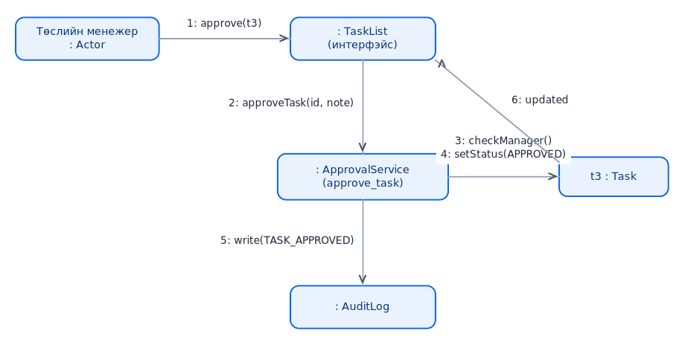
Зураг 7.6. Ажил батлах харилцааны диаграм.
Менежер интерфэйстэй, интерфэйс баталгаажуулах үйлчилгээтэй, үйлчилгээ нь Task болон AuditLog хоёулантай холбогдоно. Ажлын статус өөрчлөгдөх (4) болон аудитад бичигдэх (5) хоёр үйлдэл нэг гүйлгээнд явагдана. Аль нэг нь амжилтгүй бол хоёулаа буцаагдана — статус өөрчлөгдсөн атлаа аудитад бичигдээгүй байх нөхцөл үүсэхгүй.

7.3.2 Явц шинэчлэх үйл явц
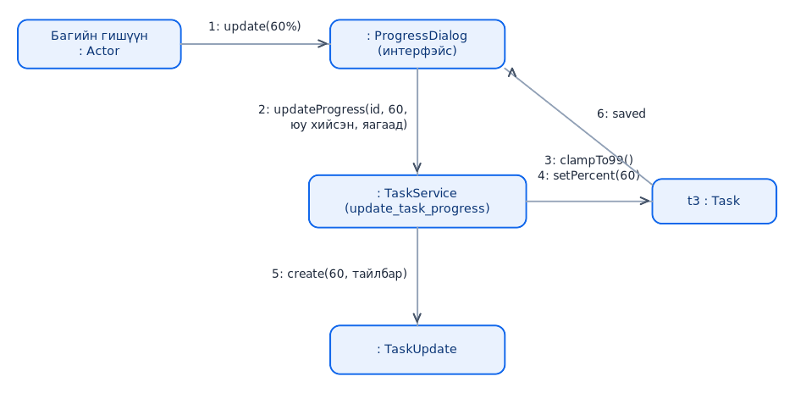
Зураг 7.7. Явц шинэчлэх харилцааны диаграм.
Гурав дахь мессеж clampTo99() нь энэ диаграмын гол цэг. Гишүүн 100 гэж илгээсэн ч үйлчилгээ 99 болгож хязгаарлана. Ажлыг дуусгах ганц зам нь UC-08 руу шилжих явдал бөгөөд тэнд шийдвэрийг менежер гаргана.
Хүснэгт 7.4. Sequence ба Communication диаграмын ялгаа.
Шинж | Sequence диаграм | Communication диаграм
Гол анхаарал | Цаг хугацааны дараалал | Объектуудын хоорондын холбоос
Дараалал илэрхийлэх | Босоо тэнхлэг дээрх байрлал | Мессежийн дугаар
Хэзээ тохиромжтой | Урт, олон алхамтай урсгал | Цөөн объектын нягт харилцаа
Энэ баримтад | 7.1 — гурван урсгал | 7.3 — хоёр урсгал

7.4 Activity диаграм
Activity диаграм нь баталгаажуулалтын бүрэн урсгалыг эхнээс нь дуустал харуулна. Ромб дүрс нь шийдвэрийн цэгийг илэрхийлэх ба менежерийн шийдвэрээс хамааран урсгал хоёр салаална.
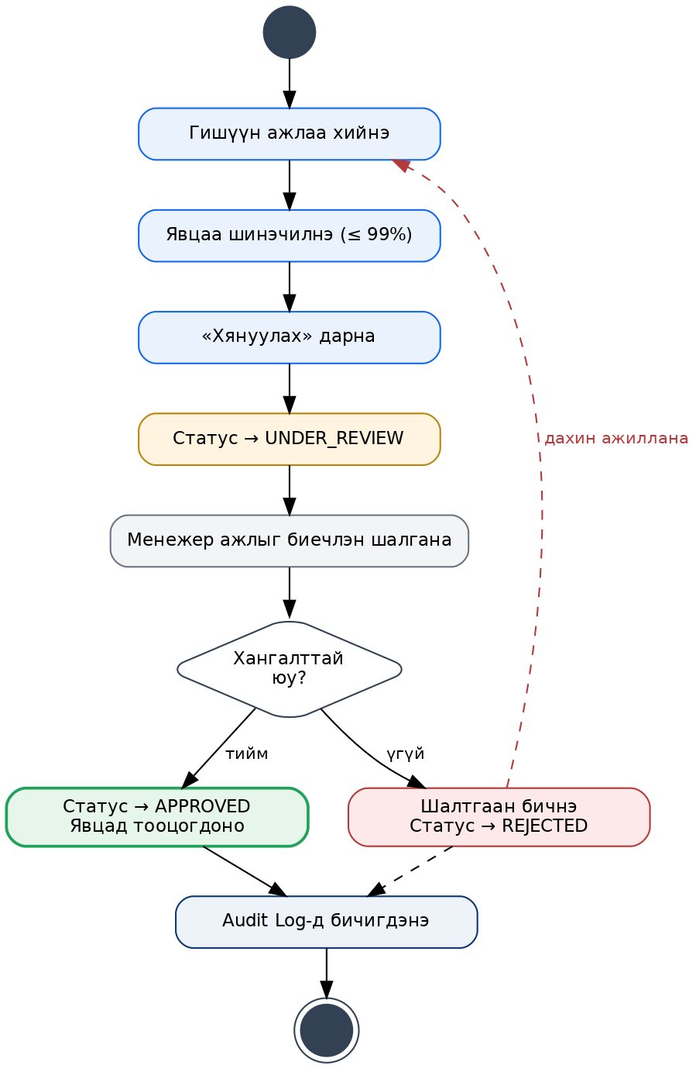
Зураг 7.8. Баталгаажуулалтын Activity диаграм.
Хүснэгт 7.5. Activity диаграмын алхмуудын тайлбар.
Алхам | Гүйцэтгэгч | Тайлбар
Ажлаа хийх | Багийн гишүүн | Бодит ажил системээс гадуур гүйцэтгэгдэнэ.
Явцаа шинэчлэх (≤ 99%) | Багийн гишүүн | Тайлбарын хамт бүртгэгдэнэ. 100% болгох боломжгүй.
«Хянуулах» дарах | Багийн гишүүн | Ажлыг менежерийн хяналтад шилжүүлнэ.
Статус UNDER_REVIEW болох | Систем | Гишүүн энэ цэгээс хойш ажилд өөрчлөлт оруулахгүй.
Биечлэн шалгах | Төслийн менежер | Системээс гадуур хийгдэх алхам. Систем үүнийг хянахгүй, зөвхөн үр дүнг бүртгэнэ.
Шийдвэр гаргах | Төслийн менежер | Хангалттай бол батална, үгүй бол шалтгаан бичиж буцаана.
Аудитад бичигдэх | Систем | Аль ч шийдвэр гарсан ул мөр үлдэнэ.

Системийн хил хязгаар. «Менежер ажлыг биечлэн шалгана» гэсэн алхам саарал өнгөтэй байгаа нь энэ үйлдэл системийн гадна гүйцэтгэгддэгийг илэрхийлнэ. E-Project ажлын чанарыг үнэлэхгүй. Тэрээр хэн, хэзээ шалгаж, ямар шийдвэр гаргасныг л бүртгэнэ. Энэ ялгааг ойлгох нь системийн зорилгыг ойлгох явдал юм.

8. Өгөгдлийн сангийн загвар (Database Design)
Зорилго. Энэ бүлэг нь класс диаграмыг реляц өгөгдлийн сангийн бүтэц болгон хөрвүүлсэн үр дүнг харуулна. ER диаграм, өгөгдлийн толь бичиг (Data Dictionary), нормчлолын түвшин болон бүрэн бүтэн байдлын дүрмийг тодорхойлно. Систем PostgreSQL өгөгдлийн санг ашиглана.

8.1 ER диаграм (Entity Relationship Diagram)
Найман хүснэгт нь системийн бүх өгөгдлийг хадгална. Сум нь гадаад түлхүүрийн (foreign key) холбоосыг, «1:N» тэмдэглэгээ нь нэг мөрөнд олон мөр харгалзахыг илэрхийлнэ. Уншихад хялбар байлгах үүднээс диаграмыг хоёр хэсэгт хуваав.

8.1.1 Үндсэн хүснэгтүүд
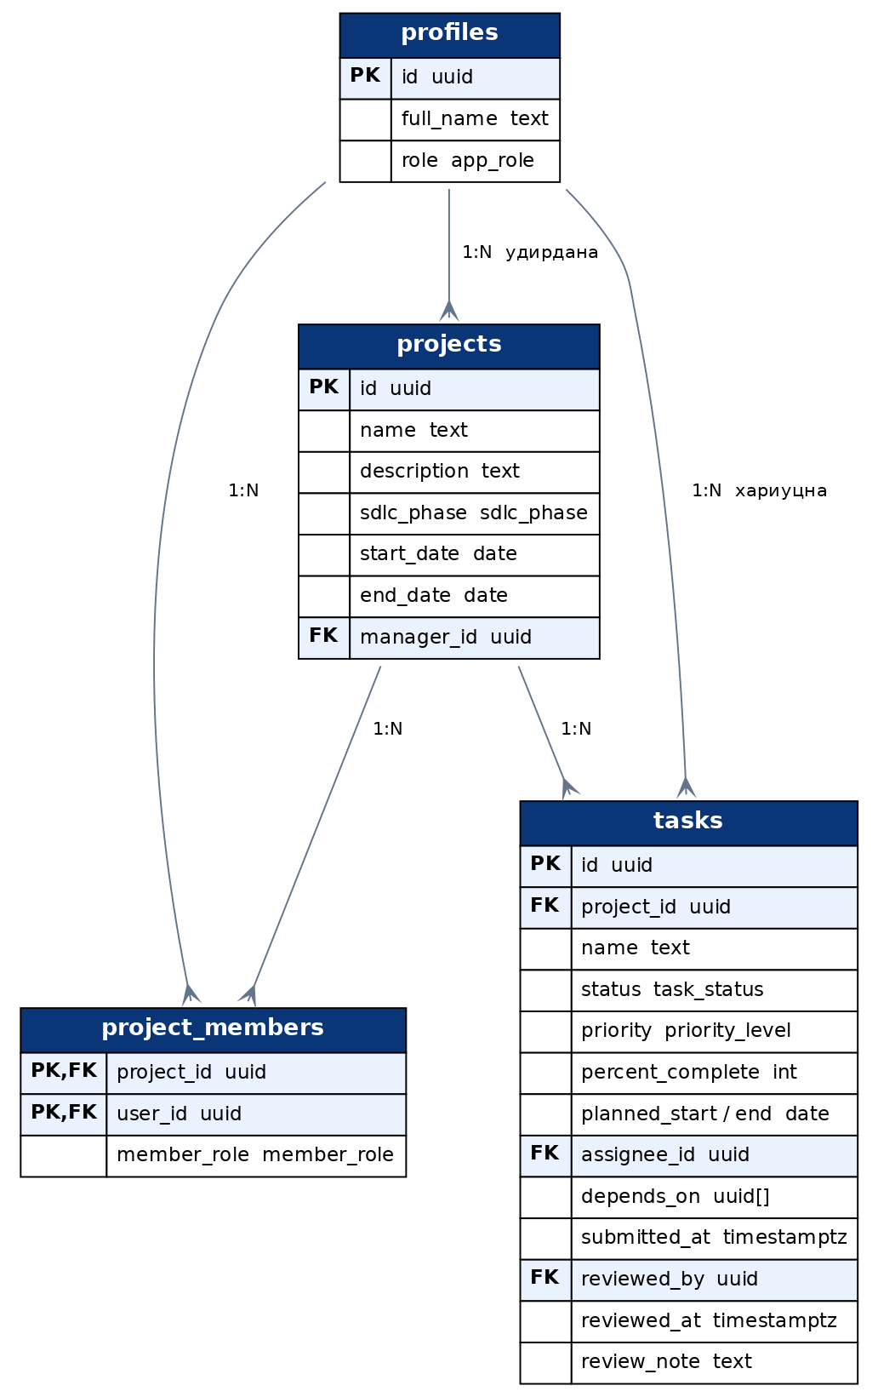
Зураг 8.1. Үндсэн хүснэгтүүдийн ER диаграм.
Дөрвөн хүснэгт нь системийн үндсэн урсгалыг хадгална. tasks хүснэгт нь `profiles` руу хоёр удаа холбогдож байгааг анзаараарай: `assignee_id` нь ажлыг гүйцэтгэгчийг, `reviewed_by` нь баталсан менежерийг заана. Энэ хоёр багана хэзээ ч нэг хүнийг заахгүй байх нь системийн үндсэн дүрмийн өгөгдлийн сан дахь илэрхийлэл юм.

8.1.2 Бүртгэл ба тодорхойлолтын хүснэгтүүд
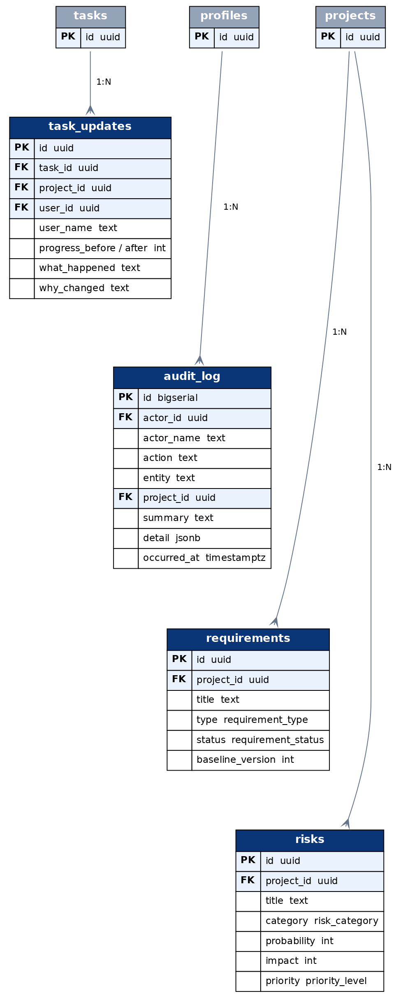
Зураг 8.2. Бүртгэл ба тодорхойлолтын хүснэгтүүдийн ER диаграм.
Саарал өнгөтэй хүснэгтүүд Зураг 8.1-д бүрэн тодорхойлогдсон. `task_updates` ба `audit_log` нь өнгөрсөн үйлдлийн баримт; `requirements` ба `risks` нь төслийн агуулгыг хадгална.

8.2 Data Dictionary (Өгөгдлийн толь бичиг)

8.2.1 profiles — хэрэглэгчийн профайл
Хүснэгт 8.1. profiles хүснэгтийн бүтэц.
Талбар | Төрөл | Хязгаарлалт | Тайлбар
id | uuid | PK | Нэвтрэлтийн бүртгэлийн дугаартай ижил.
full_name | text |  | Хэрэглэгчийн бүтэн нэр.
role | app_role | NOT NULL | ADMIN, PROJECT_MANAGER, TEAM_MEMBER, VIEWER.
created_at | timestamptz | DEFAULT now() | Бүртгэл үүссэн хугацаа.

8.2.2 projects — төсөл
Хүснэгт 8.2. projects хүснэгтийн бүтэц.
Талбар | Төрөл | Хязгаарлалт | Тайлбар
id | uuid | PK | Төслийн дугаар.
name | text | NOT NULL | Төслийн нэр.
description | text |  | Товч тайлбар.
sdlc_phase | sdlc_phase | DEFAULT 'REQUIREMENTS' | Хөгжүүлэлтийн үе шат.
start_date | date |  | Эхлэх огноо. Gantt-д шаардлагатай.
end_date | date |  | Дуусах огноо.
manager_id | uuid | FK → profiles | Төслийн эзэн. Батлах эрх түүнд байна.

8.2.3 tasks — ажил
Системийн гол хүснэгт. Баталгаажуулалтын урсгалын бүх мэдээлэл энд хадгалагдана.
Хүснэгт 8.3. tasks хүснэгтийн бүтэц.
Талбар | Төрөл | Хязгаарлалт | Тайлбар
id | uuid | PK | Ажлын дугаар.
project_id | uuid | FK → projects | Харьяалагдах төсөл. Төсөл устгагдвал ажил устана.
name | text | NOT NULL | Ажлын нэр.
status | task_status | DEFAULT 'DRAFT' | Найман төлөвийн нэг. Зөвхөн APPROVED явцад тооцогдоно.
priority | priority_level | DEFAULT 'MEDIUM' | Явцын жинг тодорхойлно.
percent_complete | int | 0–99 | Гүйцэтгэгчийн мэдээлсэн явц. 100 болох боломжгүй.
planned_start | date |  | Төлөвлөсөн эхлэх огноо.
planned_end | date |  | Төлөвлөсөн дуусах огноо. Хугацаа хэтрэлтийг үүгээр тооцно.
actual_start | date |  | Бодит эхэлсэн огноо.
actual_end | date |  | Бодит дууссан огноо.
assignee_id | uuid | FK → profiles | Хариуцагч. Зөвхөн тэрээр хянуулахаар илгээнэ.
depends_on | uuid[] |  | Өмнө дуусах ёстой ажлуудын дугаар.
submitted_at | timestamptz |  | Хянуулахаар илгээсэн хугацаа.
reviewed_by | uuid | FK → profiles | Хянасан менежер.
reviewed_at | timestamptz |  | Хянасан хугацаа.
review_note | text |  | Буцаах үед заавал бичигдэнэ.

8.2.4 project_members — төслийн гишүүнчлэл
Хүснэгт 8.4. project_members хүснэгтийн бүтэц.
Талбар | Төрөл | Хязгаарлалт | Тайлбар
project_id | uuid | PK, FK → projects | Хосолсон анхдагч түлхүүрийн нэг хэсэг.
user_id | uuid | PK, FK → profiles | Нэг хүн нэг төсөлд нэг л удаа гишүүн байна.
member_role | member_role | DEFAULT 'VIEWER' | TEAM_MEMBER эсвэл VIEWER.

8.2.5 task_updates — явцын түүх
Хүснэгт 8.5. task_updates хүснэгтийн бүтэц.
Талбар | Төрөл | Хязгаарлалт | Тайлбар
id | uuid | PK | Бичлэгийн дугаар.
task_id | uuid | FK → tasks | Холбогдох ажил.
project_id | uuid | FK → projects | Шүүлт хийхэд ашиглана.
user_id | uuid | FK → profiles | Шинэчилсэн хүн.
user_name | text |  | Тухайн үеийн нэр. Хэрэглэгч устгагдсан ч түүх уншигдана.
progress_before | int |  | Өмнөх явц.
progress_after | int |  | Шинэ явц.
what_happened | text |  | Юу хийсэн.
why_changed | text |  | Ямар шалтгаантай.

8.2.6 audit_log — аудитын бүртгэл
Хүснэгт 8.6. audit_log хүснэгтийн бүтэц.
Талбар | Төрөл | Хязгаарлалт | Тайлбар
id | bigserial | PK | Дараалсан дугаар. Завсар үүсвэл бичлэг алдагдсаныг илтгэнэ.
occurred_at | timestamptz | DEFAULT now() | Үйлдэл хийгдсэн хугацаа.
actor_id | uuid | FK → profiles | Үйлдэл хийсэн хүн.
actor_name | text |  | Тухайн үеийн нэр.
actor_role | text |  | Тухайн үеийн үүрэг.
action | text | NOT NULL | TASK_APPROVED, TASK_REJECTED, ROLE_CHANGED гэх мэт.
entity | text | NOT NULL | task, project, profile.
entity_id | uuid |  | Обьектын дугаар.
project_id | uuid | FK → projects | Хандах эрхийг шалгахад ашиглана.
summary | text |  | Хүн уншихад зориулсан товч тайлбар.
detail | jsonb |  | Нэмэлт мэдээлэл: шалтгаан, өмнөх ба шинэ утга.

8.2.7 requirements ба risks
Хүснэгт 8.7. requirements болон risks хүснэгтийн гол талбар.
Хүснэгт | Талбар | Төрөл | Тайлбар
requirements | type | requirement_type | BUSINESS, FUNCTIONAL, NON_FUNCTIONAL.
requirements | status | requirement_status | DRAFT → BASELINED → APPROVED → IMPLEMENTED → VERIFIED.
requirements | baseline_version | int | Тогтоосон хувилбарын дугаар.
risks | probability | int | Магадлал 1–5.
risks | impact | int | Нөлөө 1–5.
risks | priority | priority_level | Магадлал × нөлөө томьёогоор автоматаар тооцогдоно.
risks | status | risk_status | OPEN, MITIGATING, CLOSED.

8.3 Тоочмол төрлүүд (Enumerated Types)
Утгын хязгаарлагдмал багцыг тэмдэгт мөрөөр хадгалахын оронд өгөгдлийн сангийн тоочмол төрлөөр тодорхойлов. Ингэснээр буруу утга огт орох боломжгүй болно.
Хүснэгт 8.8. Тоочмол төрлүүд.
Төрөл | Утгууд
app_role | ADMIN · PROJECT_MANAGER · TEAM_MEMBER · VIEWER
member_role | TEAM_MEMBER · VIEWER
task_status | DRAFT · ASSIGNED · IN_PROGRESS · BLOCKED · COMPLETED · UNDER_REVIEW · APPROVED · REJECTED
priority_level | LOW · MEDIUM · HIGH · CRITICAL
sdlc_phase | REQUIREMENTS · DEVELOPMENT · UAT · SYSTEM_TESTING · STAGING · DEPLOYMENT
requirement_type | BUSINESS · FUNCTIONAL · NON_FUNCTIONAL
requirement_status | DRAFT · BASELINED · APPROVED · IMPLEMENTED · VERIFIED
risk_category | TECHNICAL · SCHEDULE · COST · RESOURCE · SCOPE · EXTERNAL
risk_status | OPEN · MITIGATING · CLOSED

8.4 Нормчлол (Normalization)
Өгөгдлийн сан гуравдугаар хэвийн хэлбэрт (3NF) нийцнэ.
Хүснэгт 8.9. Нормчлолын түвшний шалгалт.
Түвшин | Шаардлага | Хэрхэн хангагдсан
1NF | Талбар бүр атомик утгатай байх. | Бүх талбар нэг утга хадгална. Ганц үл хамаарах зүйл нь `depends_on` массив бөгөөд энэ нь PostgreSQL-ийн төрөлжсөн боломж ба хайлтын гүйцэтгэлийн үүднээс зориудаар сонгогдсон.
2NF | Анхдагч бус талбар бүрэн түлхүүрээс хамаарах. | `project_members` хүснэгт хосолсон түлхүүртэй бөгөөд `member_role` нь хоёулангаас нь хамаарна.
3NF | Анхдагч бус талбарууд хоорондоо хамаарахгүй. | Ажлын явц статусаас тусдаа хадгалагдана. Эрсдэлийн `priority` нь `probability` ба `impact`-аас тооцогддог тул давхардал үүсэх боловч уншилтын гүйцэтгэлийн үүднээс хадгалж, триггерээр синхрончилно.

Зориудын давхардал. `task_updates.user_name` болон `audit_log.actor_name` талбарууд нь `profiles` хүснэгтээс уншиж болох мэдээллийг давхардуулан хадгалж байна. Энэ нь нормчлолын зөрчил боловч зориудаар хийгдсэн: хэрэглэгчийн бүртгэл устгагдсан ч аудитын бүртгэл «хэн хийсэн» гэдгээ мэдэж байх ёстой. Аудитын бүртгэл нь тухайн үеийн баримт бөгөөд одоогийн байдлын тусгал биш.

8.5 Бүрэн бүтэн байдал ба аюулгүй байдал
Хүснэгт 8.10. Өгөгдлийн бүрэн бүтэн байдлын дүрэм.
Дүрэм | Хэрэгжүүлэлт
Төсөл устгахад ажил устана | ON DELETE CASCADE гадаад түлхүүр.
Хэрэглэгч устгахад ажил үлдэнэ | ON DELETE SET NULL. Ажил хариуцагчгүй болох ч алга болохгүй.
Явц 0–99 хооронд байх | update_task_progress функц дотор хязгаарлагдана.
Статусын шилжилт зөв байх | submit_task, approve_task, reject_task функцүүд шалгана.
Хэрэглэгч өөрийн эрхийг өөрчлөхгүй | profiles хүснэгтэд триггер.
Аудитын бичлэг өөрчлөгдөхгүй | authenticated үүрэгт INSERT, UPDATE, DELETE эрх олгоогүй. Бичилт зөвхөн SECURITY DEFINER функцээр.
Хэрэглэгч зөвхөн өөрт зөвшөөрөгдсөнийг харна | Хүснэгт бүрт мөрийн түвшний аюулгүй байдал (RLS) идэвхтэй.

Хүснэгт 8.11. Мөрийн түвшний аюулгүй байдлын бодлого.
Үүрэг | SELECT | INSERT / UPDATE | DELETE
Системийн админ | Бүх төсөл | — | —
Төслийн менежер | Өөрийн төсөл | Өөрийн төсөл | Өөрийн төсөл
Багийн гишүүн | Гишүүн байгаа төсөл | Гишүүн байгаа төсөл | —
Ажиглагч | Нээгдсэн төсөл | — | —

Админы мөр. Хүснэгтээс харахад Системийн админ зөвхөн SELECT баганад тэмдэгтэй байна. Бичих, устгах баганад «—» тэмдэг байгаа нь дутуу бичсэнийх биш — админ төслийн агуулгад хүрэхгүй гэсэн шаардлагын шууд илэрхийлэл юм. Энэ бодлого нь өгөгдлийн санд бичигдсэн тул интерфэйсийг тойрч API-руу шууд хандсан ч зөрчигдөхгүй.

9. Дүгнэлт

9.1 Хийгдсэн ажлын тойм
Энэхүү баримт бичиг нь E-Project системийн шаардлагыг тодорхойлохоос эхлээд өгөгдлийн сангийн бүтэц хүртэлх бүх шатыг хамарлаа. Төслийн дүрмээс эхлэн алсын хараа, оролцогч талууд, шаардлагын шинжилгээ, Use Case загвар, статик болон динамик загвар, өгөгдлийн сангийн загварыг дараалан боловсрууллаа.
Хүснэгт 9.1. Баримт бичигт боловсруулсан загварууд.
Бүлэг | Агуулга | Диаграм
1–3 | Төслийн дүрэм, алсын хараа, оролцогч талуудын шинжилгээ | —
4 | Шаардлагын шинжилгээ: 10 бизнес дүрэм, 62 функциональ, 16 функциональ бус шаардлага | —
5 | Use Case загвар: 12 үйлдэл, тус бүрийн бүрэн тодорхойлолт | Use Case диаграм
6 | Статик загвар: 8 анги, тэдгээрийн харилцаа | Класс, Объект диаграм
7 | Динамик загвар: гол урсгалуудын дэлгэрэнгүй | Sequence ×3, Төлөвийн ×2, Харилцааны ×2, Activity
8 | Өгөгдлийн сангийн загвар: 8 хүснэгт, 9 тоочмол төрөл | ER диаграм

9.2 Системийн үндсэн зарчим
Бүх шатны загварчлал нэг зарчмыг тойрон эргэлдэв: ажлыг гүйцэтгэсэн хүн өөрөө дууссан гэж баталгаажуулахгүй. Энэ дүрэм нь баримт бичгийн шат бүрт өөр өөрөөр илэрч байна:
Хүснэгт 9.2. Үндсэн дүрмийн загвар бүр дэх илрэл.
Загвар | Дүрэм хэрхэн илэрсэн
Бизнес дүрэм | BR-01: гүйцэтгэгч өөрөө батлахгүй. BR-03: батлагдаагүй ажил тооцогдохгүй.
Шаардлага | FR-28: зөвхөн менежер батална. FR-35: явц зөвхөн APPROVED-ыг тооцно.
Use Case | UC-09 ба UC-10 зөвхөн менежертэй холбогдсон. Админ ч гэсэн холбогдоогүй.
Класс диаграм | Task.countsToProgress() зөвхөн APPROVED үед үнэн буцаана.
Объект диаграм | t3 ажил 100% явцтай ч UNDER_REVIEW тул тооцогдохгүй.
Төлөвийн диаграм | IN_PROGRESS-ээс APPROVED руу шууд шилжих сум байхгүй.
Activity диаграм | Менежерийн шалгалт нь системийн гадна байрлана.
Өгөгдлийн сан | percent_complete 0–99 хязгаартай. approve_task функц менежерийг шалгана.

Гол дүгнэлт. Загварчлалын ач холбогдол нь дүрмийг олон газар давтан бичихэд биш, харин нэг л газарт хэрэгжүүлж, бусад бүх загвар түүнийг тусгахад оршино. E-Project системд баталгаажуулалтын дүрэм өгөгдлийн сангийн функцэд бичигдсэн. Интерфэйс товч нуудаг ч дүрмийг хэрэгжүүлдэггүй. Иймд хэрэглэгч веб хуудсыг тойрч API-руу шууд хандсан ч ажлаа өөрөө батлах боломжгүй.

9.3 Цаашид хийх ажил
Хүснэгт 9.3. Дараагийн шатанд боловсруулах зүйлс.
Ажил | Тайлбар
Туршилтын төлөвлөгөө | Бүлэг 5-ын Use Case тус бүрийн үндсэн, өргөтгөл, хувилбар урсгалыг туршилтын хувилбар болгон задлах.
UI/UX баримтжуулалт | Дэлгэц бүрийн wireframe болон навигацийн урсгалыг тэмдэглэх.
API-ийн тодорхойлолт | Өгөгдлийн сангийн функцүүдийг гадаад системд нээх шаардлага гарвал REST интерфэйсийг баримтжуулах.
И-мэйл мэдэгдэл | Одоогийн мэдэгдэл систем дотор ажиллаж байна. И-мэйл сувгийг нэмэх (FR-49).
Тайлан экспортлох | PDF, Excel экспортын загвар боловсруулах (FR-43).

